Guide pratique des dispositifs d'énergie libre Auteur: Patrick J. Kelly

Chapitre 20: Santé

Il ya un certain nombre de choses qui ont un effet profond sur la santé de toute personne. Il ya des choses évidentes comme dormir adéquate, un exercice adéquat, un régime alimentaire adéquat, y compris un large éventail de vitamines et de minéraux. La plupart des gens sont déjà conscients de ces choses.

Hulda Clark déclare que la maladie est causée soit par l'absorption des poisons, soit par l'infestation par un ou plusieurs d'un large éventail de bestioles destructeurs et elle a produit un livre sur la façon de traiter ces choses nocives : http://www.free-energy-info.com/Hulda2.pdf Et un autre livre portant spécifiquement sur le traitement des cancers: http://www.free-energy-info.co.uk/Hulda.pdf.

Bob Beck a également été très efficace dans le traitement de la maladie, y compris les maladies que la médecine conventionnelle (pharmaceutique) ne peut guérir. Bob recommande l'utilisation d'argent colloïdal (http://www.free-energy-devices.com/Silver.pdf) Et pulsation électronique à basse fréquence d'environ 4 impulsions par seconde (http://www.free-energy-info.tuks.nl/Beck.pdf) et l'aide de construction peut être trouvé à http://www.free-energy-info.com/BeckBuild.pdf. C'est aussi un fait que l'autisme peut être rapidement combattu par l'utilisation de la drogue suramin de 100 ans.

Il y a aussi des effets causés typiquement par le vieillissement. Il y a la condition de la maladie d'Alzheimer qui peut être combattue en prenant MSM et lécithine tous les jours et l'état de dégénérescence maculaire (aggravée en utilisant l'éclairage LED dans votre maison), conduisant à la cécité qui peut être combattue en prenant quotidiennement de Lutein.

Les deux Hulda Clark et Bob Beck ont aidé beaucoup de gens à surmonter les problèmes physiques. Cependant, vers 1920, Georges Lakhovsky, un russe, a présenté un système très avancé qui est probablement le système médical le plus puissant à ce jour.

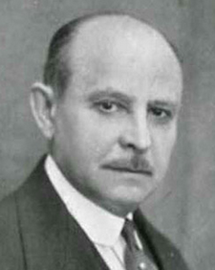

Le système de Lakhovsky est basé sur le fait que chaque cellule dans un corps vivant, vibre à sa propre fréquence particulière et que les cellules qui ne sont pas en bonne santé ont des vibrations faibles. Lakhovsky s'en occupe en installant son patient dans un champ électronique doux qui vibre sur un très large éventail de fréquences. Ce champ vibratoire est très bénéfique pour le patient, car il renforce la force des cellules dans le corps, augmentant leur force de vibration et augmentant ainsi leur niveau de santé. Il n'y a pas de contact entre l'équipement et le patient, et le traitement peut traiter toutes sortes de maladies. Au moment de la rédaction, je ne suis pas au courant d'un oscillateur Lakhovsky correctement construit et prêt à être mis en vente. Cependant, il est parfaitement possible de faire un de vos propres et c'est ce que le reste de ce chapitre est à propos. Juste pour obtenir clairement dans votre esprit, le traitement implique assis dans un champ électronique inoffensif comme vous pouvez voir Lakhovsky faisant ici :

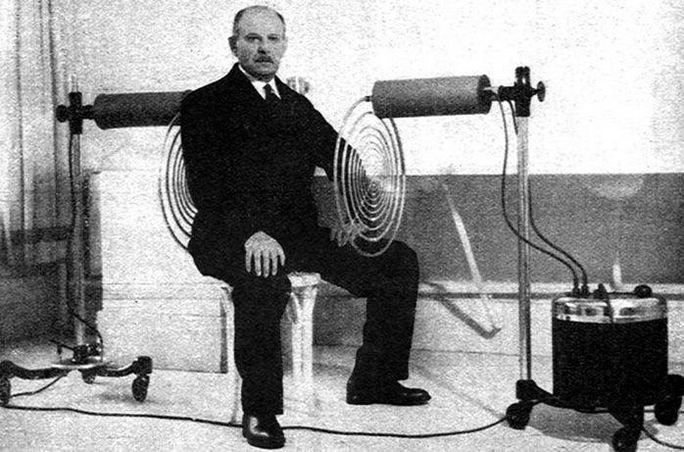

Un contributeur américain qui préfère rester anonyme, a gentiment accepté de partager les détails de sa réplication réussie d'un Lakhovsky oscillateur large gamme. Sa conception a été répliquée indépendamment par dix-huit autres personnes et sa propre unité a été en usage régulier depuis deux ans maintenant. Il dit :

En utilisant ma machine de Lakhovsky je ne tombe jamais malade ou même obtenir un froid plus. Je l'utilise pendant quinze minutes une fois quatre jours. Je ne vous ennuierai pas avec l'histoire de la vie de Georges Lakhovsky. Il ya une bonne quantité d'informations sur Internet que vous pouvez rechercher pour en savoir plus sur l'homme. Permettez-moi de vous dire ce que je pense de lui, comment je l'ai connu et son travail, et pourquoi je pense qu'il est un "plus grand que la vie" figure.

Lakhovsky est né en 1870 en Russie. Il a vécu en France et puis en 1940 il a déménagé en Amérique mais ayant une grande connaissance et expérience, il a été accueilli par le Dr Disraeli Kobak. Par la suite, le Dr Kobak a utilisé la machine de Lakhovsky pour traiter des milliers de patients qui avaient un large éventail de maladies.

Lakhovsky est mort dans un accident de voiture en 1942. Il avait 73 ans. Son fils a repris son travail avec le Dr Kobak. Lakhovsky croyait que les cellules sont de petits Circuits Oscillateurs, émettant des ondes électromagnétiques ultra courtes. Il a montré qu'aucune chose vivante est sans cellules, et ces cellules agissent comme une radio formée par des circuits oscillants.

En 1998, j'ai acheté un livre écrit par Georges Lakhovsky. Le livre est intitulé «Le secret de la vie». Je possède toujours ce livre et je ne le vendrais jamais. Cela a changé ma vision du corps humain et comment ça marche .... Alors, j'ai commencé à rassembler quelque chose sur son travail, je voulais construire sa machine Wave multiple Wave il ya 20 ans, mais il n'y avait pas assez d'informations disponibles à ce sujet temps.

J'ai eu une idée par où commencer, à cause de son brevet de sa machine tôt, mais ce n'était certainement pas assez d'informations pour investir mon temps et mon argent à ce moment-là. Des années passèrent et j'attendis le bon moment. Je suis également venu à connaître la machine de sonnerie Dotto, mais à cause du manque d'informations, j'ai décidé de ne rien faire à ce sujet. Comme vous le verrez bientôt, j'ai pris la bonne décision ... vous ne pouvez pas deviner la machine Lakhovsky! Vous devez connaître les faits, pour pouvoir le construire correctement et en toute sécurité!

Georges Lakhovsky était un humanitaire humaniste qui a sauvé des milliers de vies avec sa machine. Des centaines de fois, il traitait les pauvres sans leur imposer de frais. Il a dit une fois à un docteur que pour lui n'est pas au sujet de l'argent et de la renommée, quand les gens sont revenus à lui après lui a guéri le regard dans leurs yeux, la reconnaissance à lui valait plus que n'importe quoi. Tout ce qu'il aimait, c'était aider les malades. Il était bien en avance sur son temps. C'était un génie comme Nicola Tesla.

Lakhovsky a déclaré que “ la vie est créée par le rayonnement, maintenu par le rayonnement et détruit par le déséquilibre oscillatoire “. Comment fonctionne la machine de Lakhovsky n'est pas si difficile à comprendre. D'abord vous devez comprendre que tout dans notre univers vibre! Tesla dit; «Si vous voulez trouver les secrets de l'univers, pensez en termes d'énergie, de fréquence et de vibration». Tesla est devenu un bon ami quand Georges Lakhovsky lui a demandé de l'aider à concevoir sa bobine pour sa machine. Je pense que la preuve est écrasante dans la machine elle-même. Certaines personnes disent qu'il y a la technologie Tesla cachée dans la machine de Lakhovsky.

Il est malheureux que Tesla et Lakhovsky soient morts à quelques mois d'intervalle. Le plus gros problème auquel Lakhovsky était confronté était qu'il devait surmonter le fait que le corps humain se composait de plus de 200 cellules quintillon! Chaque cellule oscille à sa propre vitesse spécifique, et avec sa propre longueur d'onde particulière. Ainsi, il a dû fabriquer un appareil capable de générer un champ électrostatique avec un nombre élevé de fréquences différentes avec des longueurs d'onde allant de 3 mètres à infrarouge, c'est-à-dire une fréquence de 750kHz à 3 GHz ou même 300 GHz. Ceci est nécessaire pour que chaque cellule puisse trouver sa propre fréquence et commencer à vibrer en résonance.

Pour ce faire, il a également besoin d'une antenne diffuseur avec un circuit oscillant connecté à elle. En 1931, la première machine Lakhovsky fut installée dans un hôpital parisien. En Amérique et en Europe, la machine a été utilisée avec beaucoup de succès pour le traitement de diverses maladies organiques, y compris le cancer.

Il s'agit d'une conception avancée et bien que le schéma de circuit montre les composants en tant qu'éléments uniques, certains d'entre eux sont constitués de deux composants ou plus comme expliqué dans le texte descriptif. Il y a très peu de possibilités pour d'autres composants si l'équipement doit fonctionner comme prévu et produire des effets bénéfiques sur l'homme, et même la direction dans laquelle l'équipement est orienté est un facteur critique. Cependant, la conception comme décrit ici fonctionne bien et est assez simple pour que vous puissiez construire. C'est le schéma de circuit :

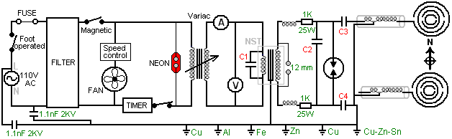

Les composants sont eux-mêmes assez lourds et sont donc intégrés dans une boîte assez importante qui elle-même est physiquement lourde, et est donc monté sur quatre roulettes de sorte qu'il peut être roulé autour facilement. Comme le constructeur est américain, son alimentation principale est de 110V CA qui est contrôlée par un commutateur à pied qui éteindre l'équipement instantanément si le patient choisit. L'alimentation secteur passe alors par un fusible, un filtre et un interrupteur magnétique pour fournir une alimentation électrique propre et sûre. Cependant, comme le circuit crée un bruit électronique considérable avec son éclateur, le filtre est principalement là pour bloquer les signaux générés par le circuit de revenir dans le câblage d'alimentation. De même, le circuit a une connexion à la terre six-tige situé à proximité et qui utilise des tiges de terre de cuivre, laiton, aluminium, fer et cuivre plaqué de zinc. Veuillez noter que votre connexion "terre" ou "terre" doit être votre propre prise de terre séparée et que le fil de mise à la terre ne doit pas être utilisé car cela pourrait transmettre les interférences du circuit par le fil de terre commun aux autres utilisateurs du réseau. Un ventilateur de refroidissement fonctionne directement à partir de l'alimentation secteur et une minuterie manuelle mécanique est fournie afin que le temps de traitement puisse être réglé à l'avance. Une lampe au néon est installée pour indiquer quand la minuterie est opérationnelle.

Cependant, si vous n'êtes pas expérimenté dans l'électronique, s'il vous plaît ne pas être mis au loin par le schéma de circuit comme la plupart des composants peuvent être achetés ready-made et donc la majorité de la création du circuit est juste une question d'interconnexion des composants commerciaux.

Ce qui doit être construit sont le logement, quelques bobines (et celles sont faciles à éoler, même si vous n'avez jamais enroulé une bobine avant), l'étincelle qui est faite à partir de composants qui peuvent être achetés dans le commerce et qui est couvert en grande Détail dans ce document, et les antennes qui sont également décrites en détail ici.

Pour vous encourager à ce sujet, jetez un oeil à certains des composants que vous pouvez utiliser dans ce projet et vous remarquerez que presque tout dans le circuit en avant de l'éclateur peut être acheté prêt :

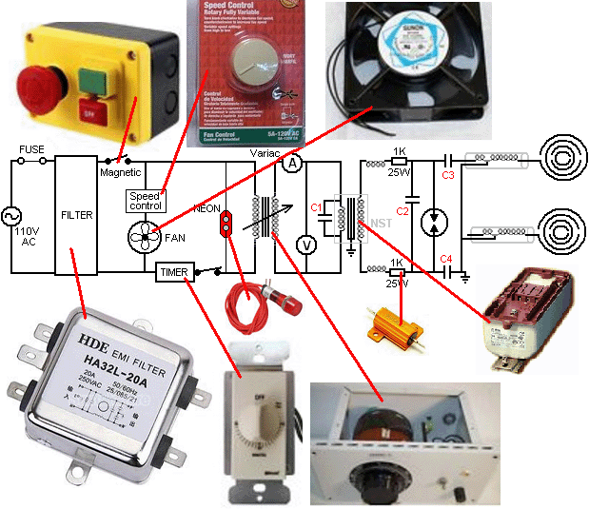

Qu'il fonctionne avec un courant alternatif de 110 volts comme en Amérique ou avec un courant alternatif de 220 volts partout ailleurs, un transformateur variable de 770 watts connu sous le nom de " Variac " permet de régler manuellement la tension sur le reste du circuit et un voltmètre et Un ampèremètre est fourni pour montrer ce que l'entrée d'alimentation est pour le reste du circuit. Voltmètres, ampères et condensateurs sont tous disponibles dans le commerce et une recherche eBay devrait trouver les composants dont vous avez besoin.

La partie opérationnelle du circuit débute par un transformateur élévateur de 12 000V 60mA avec le condensateur " C1 " connecté à travers son enroulement primaire. Bien que le schéma de circuit montre cette composante comme un transformateur simple, c'est en fait un transformateur de signe de néon (" NST ") et circuit de commande qui augmente la fréquence de la tension alternative à 20 000 cycles par seconde ou plus et la tension à huit mille volts ou plus. La sortie du NST secondaire passe par deux inductances et deux résistances au condensateur " C2 " où la tension s'accumule jusqu'à ce que l'éclateur s'échappe. Une étincelle crée une impulsion de tension très forte qui contient toutes les fréquences ajoutées en une seule impulsion et qui est envoyée par les deux condensateurs " C3 " et " C4 " aux antennes de transmission qui sont construites de façon à transmettre une gamme de fréquences différentes Par des éléments résonnants de l'antenne :

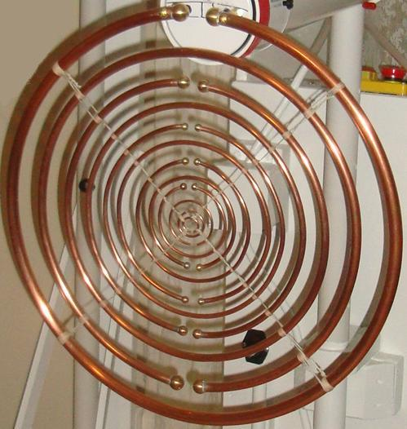

Vous remarquerez qu'il ya beaucoup de diamètres différents de tuyau de cuivre utilisés dans cette antenne et que, combiné avec le diamètre du cercle dans lequel chaque tuyau est plié, fait que chaque section de tuyau résonne avec une fréquence différente, et c'est le fonctionnement Coeur de la conception, mais plus de cela plus tard.

Donc, en gros, nous avons un circuit qui fait osciller deux antennes correspondantes (90 degrés hors phase) à une gamme de fréquences, et qui crée un environnement très bénéfique pour un être humain, et probablement tout autre primate biologique vivant. Le constructeur dit : Aucun médecin n'a jamais guéri personne dans l'histoire de l'humanité. Votre propre corps a le pouvoir de se guérir 24 heures, 7 jours par semaine et les médecins ne peuvent aider le corps à récupérer plus rapidement. J'ai construit une machine qui me maintient énergique, me faisant sentir mieux chaque fois que je l'utilise, il me libère de stress tous les jours, et me guérit si cela est nécessaire.

Un lieu logique pour commencer la construction est de faire le logement. Comme le constructeur est américain, il montre les dimensions en unités impériales (pieds et pouces), mais comme la plupart des gens dans le monde travaillent en unités métriques (mètres et millimètres) dessins montrant les mesures en unités impériales sont répétés en unités métriques. Aucun des dessins n'est à l'échelle.

Le logement est construit en bois massif de trois quarts de pouce ou de contreplaqué qui est de trois quarts de pouce (environ 18 mm ou 20 mm) d'épaisseur. Il a un avant, un dos articulé, deux côtés, un haut, un bas, une étagère pleine grandeur et une étagère étroite. Les côtés ont des ventilateurs pour permettre aux ventilateurs de souffler de l'air de refroidissement à travers le boîtier que la plupart des équipements électriques et électroniques est positionné à l'intérieur du boîtier et les étincelles décharges provoquer le chauffage.

Une grande partie du contenu du boîtier est lourde et comme le boîtier lui-même est important, le poids global le rend approprié pour monter le boîtier sur des roues ou des roulettes afin qu'il puisse être déplacé facilement. Une antenne est fixée au boîtier et l'autre antenne se trouve sur une unité séparée, comme illustré ici :

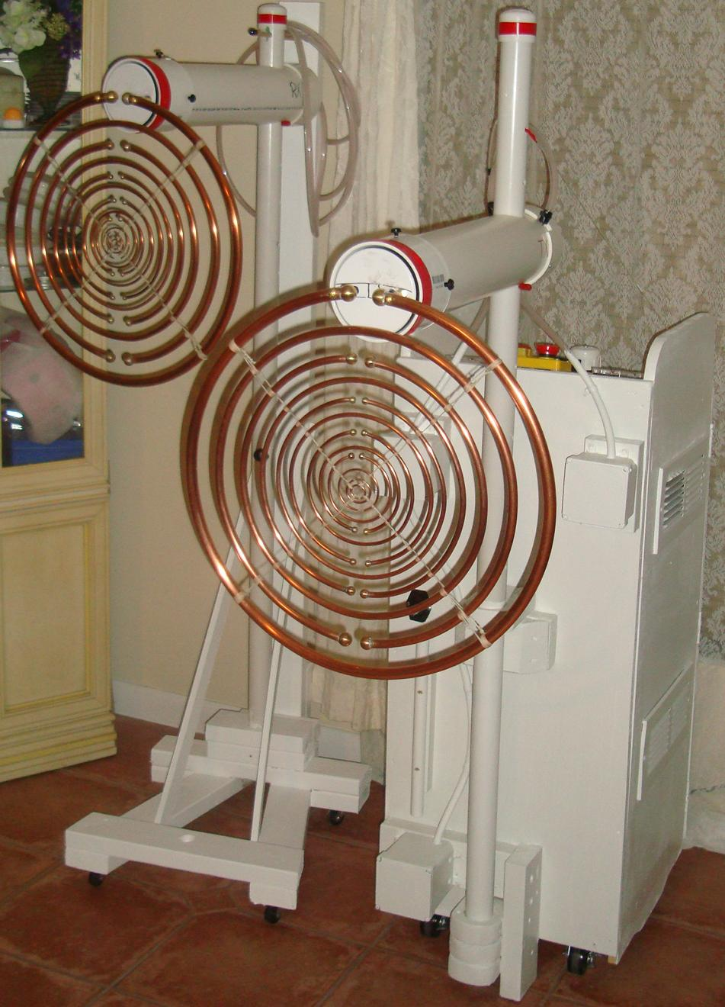

Vous remarquerez que le ventilateur en plastique recouvre la plupart des panneaux latéraux. Ils sont positionnés avec un au-dessus de l'étagère interne et un dessous de chaque côté de l'enveloppe :

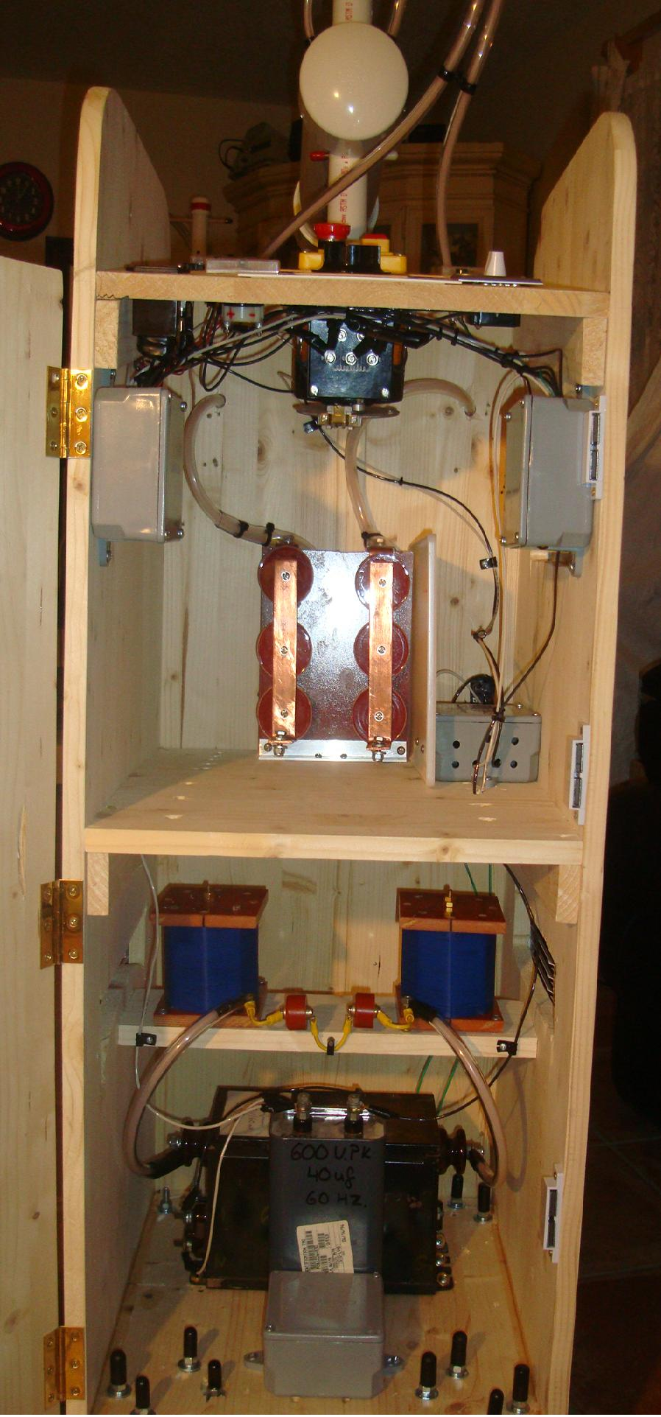

Les dimensions des pièces sont les suivantes :
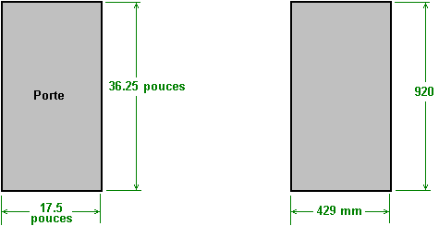

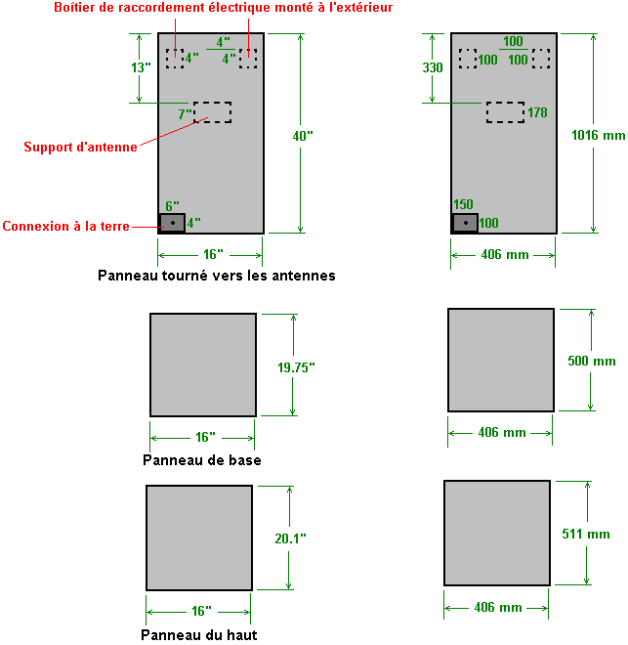

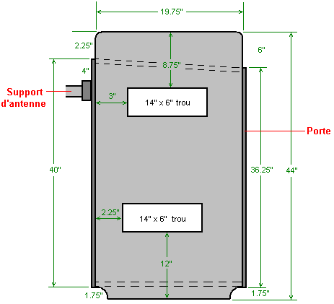

Panneau latéral (2 requis)

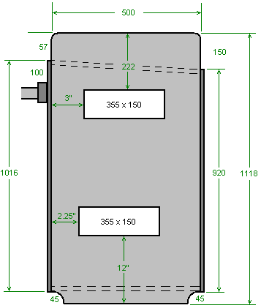

Ces panneaux peuvent maintenant être assemblés pour former le boîtier :

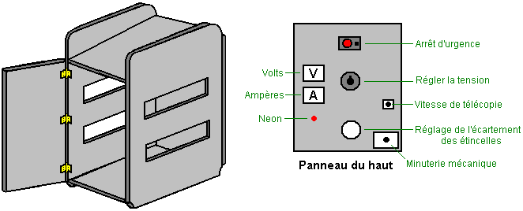

Si vous avez l'intention de peindre le logement, puis le faire maintenant avant d'installer quoi que ce soit. Le logement est complété par l'installation d'une étagère pleine grandeur et d'une étagère de quart de largeur à l'intérieur du boîtier :

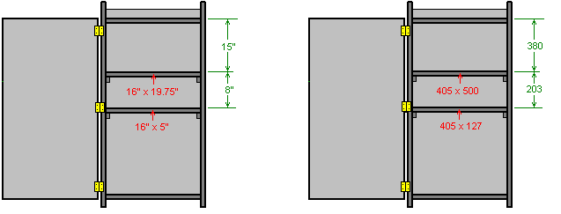

Nous sommes maintenant prêts à installer les pièces qui composent le circuit. Nous pouvons acheter la plupart de ces prêts à installer, mais d'autres que nous devons construire car il n'ya pas de fournisseur commercial que nous pouvons utiliser.

Nous sommes maintenant sur le point de commencer la construction de la partie électronique de ce circuit et il est donc très important que vous compreniez les facteurs impliqués. Cet appareil est alimenté par secteur, que ce soit par 110 volts ou par 220 volts. Ces tensions secteur fonctionnent à basse fréquence de 50 ou 60 cycles par seconde qui est une fréquence destructrice pour les humains. Que la tension et la vitesse (combinée avec la capacité à fournir un courant important à cette vitesse) est susceptible de vous tuer si vous le touchez. En outre, tout ce qui est relié à ce type d'alimentation est tout aussi dangereux. Ainsi, vous déconnectez définitivement le système du secteur avant d'apporter des modifications à l'un de ces circuits. Cela signifie que chaque partie du circuit jusqu'à et y compris l'enroulement primaire du transformateur «step-up», qui n'est pas seulement un transformateur, mais plutôt un circuit de transformateur de signaux de néon qui élève la fréquence à 20 000 cycles par seconde ou plus , Et la tension à des milliers de volts, auquel point il n'est plus dangereux pour les humains. La partie dangereuse du circuit est donc :

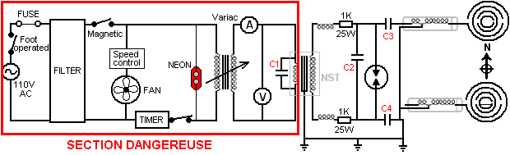

Cependant, pour mettre le niveau de danger en perspective, ce niveau de danger s'applique à tous les équipements du réseau, en changeant une ampoule, en serrant un fil desserré dans une prise secteur, etc. Assurez-vous simplement que le branchement secteur n'est pas branché lorsque vous branchez ou modifiez un câblage dans cette partie du circuit. C'est juste le bon sens. Vous pouvez porter des gants en caoutchouc comme mesure de sécurité supplémentaire si vous le souhaitez.

La partie de départ du circuit peut être assemblée assez facilement. Les deux boîtes de jonction en plastique sont montées à l'extérieur de l'avant de la machine, c'est-à-dire la surface faisant face à l'antenne «émetteur» qui sera fixée à cette unité de logement. La boîte située du même côté que la boîte de mise à la terre sert à loger le réseau entrant.

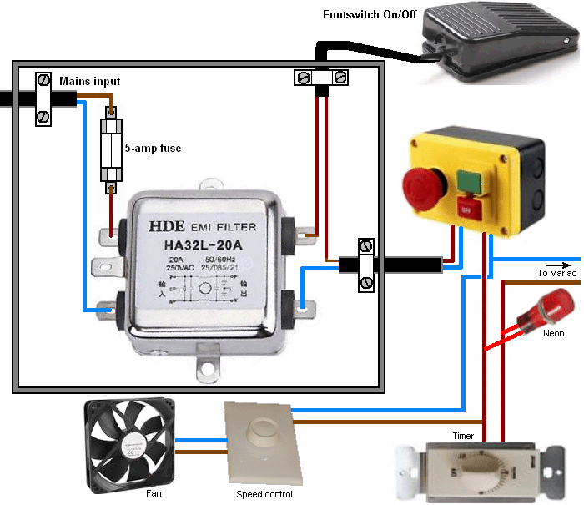

Le transformateur variable 'Variac' est l'élément suivant à connecter. S'il vous plaît rappelez-vous que cela a une connexion d'alimentation secteur à son côté d'entrée et dans certaines de ses positions de réglage, il aura également la puissance du secteur à son côté de sortie. Le Variac peut ressembler à ceci :

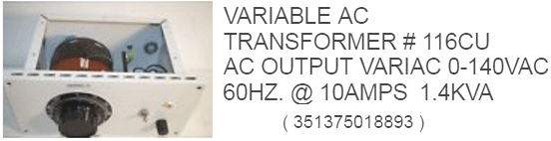

Cependant, Variac construction varie beaucoup et donc votre Variac particulier peut sembler différent. N'oubliez pas que si votre alimentation secteur locale est de 220 volts, votre Variac doit être conçu pour cette tension. Vous pouvez probablement localiser un sur eBay.

La sortie du Variac a deux mètres qui lui sont attachés. L'ampèremètre est inséré dans une ligne de sorte que le courant est forcé de passer à travers elle, tandis que le voltmètre est connecté entre les deux fils de sortie à la suite de l'ampèremètre de sorte qu'il montre la tension appliquée au reste du circuit. Il est essentiel que ces deux mètres soient des types CA, car nous ne traitons pas de courant continu dans ce circuit. Les compteurs pour l'utilisation 110V ressembleront à ceci :

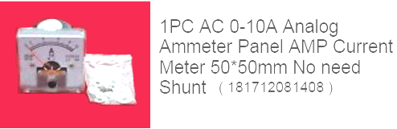

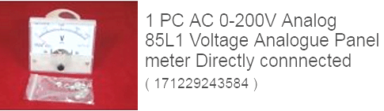

Les compteurs de ce type ont généralement des raccords vissés, de sorte que les fils de raccordement sont mieux terminés avec des connecteurs sertis qui conviendront aux connecteurs à vis.

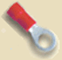

Et s'il vous plaît rappelez-vous que ces connexions sont portent la puissance secteur et sont donc potentiellement dangereux, alors assurez-vous que le secteur n'est pas connecté lorsque vous attachez ces compteurs.

Nous avons maintenant atteint la partie spécialisée du circuit et nous devons commencer à prêter attention aux détails fins impliqués. Voici le circuit complet :

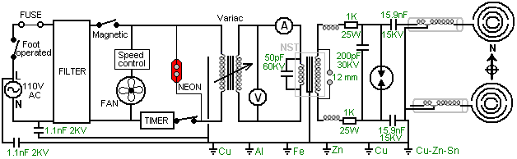

Cependant, s'il vous plaît comprendre que nous traitons avec des composants haute tension et ils sont généralement difficiles à trouver. En conséquence, nous établissons généralement les valeurs requises en reliant ensemble deux ou plusieurs composants d'une chaîne (appelée " en série ") afin d'élever la tension de travail de la combinaison. Mais, cela modifie les caractéristiques du groupe et parfois le changement peut être important. Par exemple, pourquoi connecter plusieurs condensateurs en série si l'un d'entre eux peut facilement gérer la tension utilisée? C'est une bonne question car la réponse n'est pas du tout évidente. La réponse est à cause de la façon dont les condensateurs rechargent. La tension à travers un condensateur qui est chargé, augmente d'une manière très non-linéaire et il est généralement illustré comme ceci :

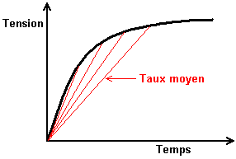

Les lignes rouges montrent le taux moyen de charge et plus la ligne est forte, plus le taux de charge est rapide. Plus la tension de charge est grande par rapport à la taille du condensateur, plus le début de la ligne est important. Lors de la connexion de deux ou plusieurs condensateurs haute tension en série, l'ensemble combiné de condensateurs charge très rapidement en effet. L'intensité de ce courant est déterminée par la taille des condensateurs dans la chaîne, plus les condensateurs sont grands, plus le pouls est intense.

En théorie, comme les condensateurs sont produits en série, il est susceptible d'être une différence dans les paramètres exacts de n'importe quel condensateur. Ainsi, si vous connectez plusieurs condensateurs supposément identiques en série, si l'un a une capacité plus petite que les autres, alors il pourrait charger plus vite que les autres et dépasser sa tension maximale avant que les autres condensateurs aient chargé jusqu'au niveau souhaité. Il ne vaut pas la peine de se soucier de seulement deux condensateurs dans la chaîne, mais quand il ya plusieurs, alors il vaut la peine de les protéger en connectant une résistance de valeur très élevée à travers chaque condensateur :

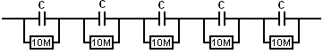

Ceci a pour effet de surmonter de telles variations de fabrication et maintient la tension à travers chaque condensateur sensiblement la même, sans provoquer de problèmes majeurs.

L'appareil de Lakhovsky doit avoir une terre exceptionnellement fine, qui est entièrement isolée du fil de terre utilisé avec l'alimentation secteur. Pour cela, six tiges de terre de deux mètres de long (2m) de diamètre (12 mm) sont enfoncées dans le sol comme ceci :

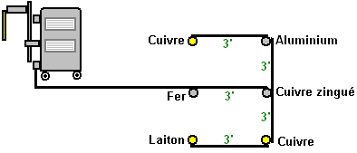

Les fils entre chacune des tiges de mise à la terre sont maintenus courts, typiquement trois pieds ou un mètre, et la connexion de ce réseau au sol à la boîte de mise à la terre sur le coin inférieur de l'appareil Lakhovsky est aussi maintenue aussi courte que possible. Normalement, ce fil de mise à la terre n'est pas raccordé au fil de mise à la terre de l'alimentation secteur. Le réseau de mise à la terre à six tiges représenté ici constitue une partie importante de la conception de Lakhovsky. Cependant, certains endroits de la Terre ont un sol de très mauvaise conductivité et si vous vivez dans une telle zone, il peut être nécessaire de joindre le fil de terre de mise à la terre à votre réseau terrestre de Lakhovsky.

Il ya deux paires de condensateurs dans la boîte de mise à la terre qui n'ont pas encore été montrés. Ceux-ci sont pour le nettoyage supplémentaire de l'alimentation secteur, destiné à capturer et à supprimer toutes les pointes de tension arrivant le long du câblage secteur. Ce sont des condensateurs de 2,2nF 1000 volts connectés en paire pour produire un condensateur composite de 1,1nF 2000V :

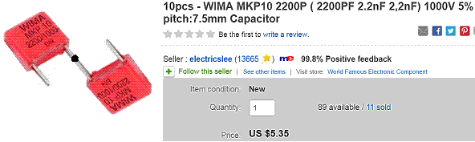

Ils sont agencés de la sorte dans la boîte de raccordement isolante :

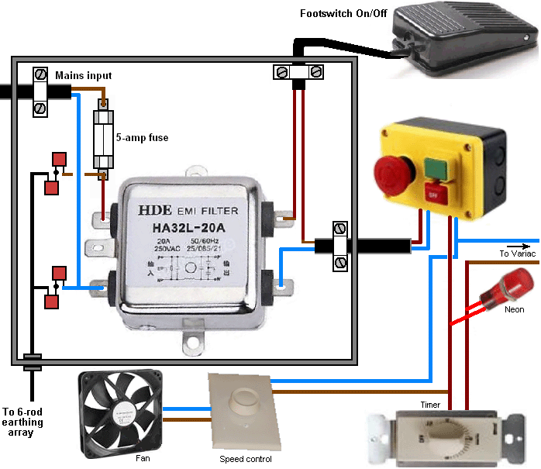

Nous avons également besoin de combiner des condensateurs pour faire le condensateur 50pF 60KV qui est connecté à travers le bobinage d'entrée du circuit de circuit imprimé de transformateur de signe de néon. Pour cela, nous utilisons deux de ces condensateurs connectés en série :

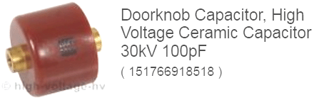

Et enfin, nous avons besoin de deux condensateurs identiques avec une valeur de 15,9 nF et une note de 45KV, et nous allons utiliser trois de ces condensateurs connectés en série, pour composer chacun de ces deux condensateurs :

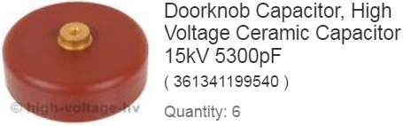

L'unité NST est facilement disponible car ces unités sont utilisées pour conduire les enseignes au néon, mais une pratique courante de nos jours est pour le fabricant de construire dans les circuits pour arrêter le circuit en fonctionnement s'il ya «fuite à la terre». Alors que c'est une précaution raisonnable, il doit être évité dans ce circuit que l'étincelle se décharge continuellement à la terre et donc une protection contre les fuites de terre NST arrêtera le fonctionnement du circuit. Il ya trois façons de contourner cela. Tout d'abord est de trouver un vieux NST (ou construire un vous-même) qui n'a pas le circuit de protection. Deuxièmement, ouvrez une nouvelle NST et désactivez le circuit de protection (si votre connaissance des circuits est à ce niveau), ou troisième, demandez au fabricant de vous fournir une qui a le circuit désactivé par le fabricant. Idéalement, vous voulez un NST qui fournit 10 000 volts à 60 milliampères à une fréquence de 20 000 cycles par seconde (ou plus rapide).

Vous devez décider où l'équipement sera utilisé pendant la séance de traitement. Cet emplacement doit avoir le réseau aérien de transmission dans la direction du nord et l'antenne de réception dans la direction du sud. De plus, l'équipement doit être à au moins un mètre de distance des équipements tels que les ordinateurs, les téléviseurs et tout ce qui est de cette nature, et loin des équipements montés en permanence, tels que les appareils de chauffage mural ou les climatiseurs. Rappelez-vous que les murs ne bloquent pas les signaux électroniques (s'ils le faisaient, alors les radios ne fonctionneraient pas à l'intérieur). Après avoir choisi la position, préparez une fiche secteur et la longueur de câble de la prise secteur la plus proche à votre appareil. De plus, la position de travail choisie doit être proche de l'emplacement physique de la grille de mise à la terre à 6 barres.

S'il vous plaît rappelez-vous que, après avoir traversé le fusible et le filtre, le câble sortant de la boîte en plastique est toujours dangereux alimenter le secteur. Le dessin montre le fil de secteur "Live" comme brun qui est la norme européenne (il était rouge, mais a été changé comme 30% des mâles sont couleur aveugle). En Amérique, ce fil est codé en couleur noir et le fil bleu "neutre" en Europe est blanc en Amérique. Le fil provenant de l'unité de filtrage se connecte à côté de la boîte d'interrupteur d'urgence et attention doit être pris que le câble quitte cette boîte. Tout d'abord, il se connecte à la commande de vitesse du ventilateur et au ventilateur. Ensuite, il se connecte à la minuterie mécanique de 15 minutes et quand il sort du module de minuterie, le néon est câblé à travers elle pour montrer quand l'alimentation est sur le reste du circuit, et les fils continuent ensuite à l'entrée de la Variac Transformateur variable :

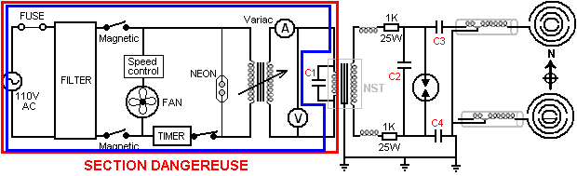

Rappelez-vous que nous sommes encore solidement à l'intérieur de la zone de danger de l'alimentation secteur car nous venons de terminer le câblage à l'intérieur du rectangle bleu. Les connexions de câblage réalisées peuvent être des connexions soudées qui sont alors isolées, ou peuvent être des connecteurs à vis de tension secteur ou des connecteurs sertis. Quelle que soit la méthode utilisée, le résultat final ne devrait pas permettre de toucher un fil ou un connecteur avec un doigt, donc isoler tout ce que les gens font des erreurs et sont susceptibles d'oublier qu'ils ont laissé l'équipement branché au secteur.

La sortie du Variac est toujours alimentée par secteur et elle est câblée à travers le voltmètre CA monté sur le panneau de commande et sur un côté de l'ampèremètre AC qui est également monté sur le panneau de contrôle. N'oubliez pas que les fils éloignés de ces deux mètres sont alimentés par secteur et que tous les joints doivent encore être isolés. Le raccordement final dans cette section est à l'entrée du circuit de conducteur de transformateur de signe de néon qui a également le condensateur " C1 " relié à travers lui. A partir de ce moment, la fréquence augmente d'un facteur de 200 fois environ et cela le rend beaucoup plus sûr pour le contact humain.

Chaque fil sortant de l'unité NST a une bobine appelée «étrangleur» qui lui est attachée. Vous enroulez ces bobines en utilisant du fil de cuivre émaillé # 24 AWG émaillé qui a un diamètre de 0,511 millimètres, et une certaine ligne de pêche en nylon épais. Chaque bobine est enroulée sur une bobine de 3,5 pouces (90 mm). Les bobines peuvent être composées en utilisant plusieurs couches de papier, ou ils peuvent être en plastique. Cependant, si elles sont en plastique, alors soyez averti que seul le " PVC blanc 40 " matériel est approprié pour ce type de travail que les autres couleurs ont des additifs qui rendent le matériel inapproprié. Chacun de ces amortisseurs sont enroulés avec 100 tours de fil et chaque fil est séparé de son voisin en exécutant un brin épais de la ligne de nylon de pêche le long du fil d'enroulement. C'est-à-dire, la bobine est enroulée avec le fil de cuivre émaillé et la ligne de nylon à côté de lui, produisant une bobine de fil, nylon, fil, nylon, fil, etc pour cent tours de chacun. Chaque bobine terminée doit avoir une inductance de 426 micro-Henries. Ces selfs sont installés sur la petite étagère inférieure et chacun a une résistance de 1 K 25 watts attaché à son fil de sortie :

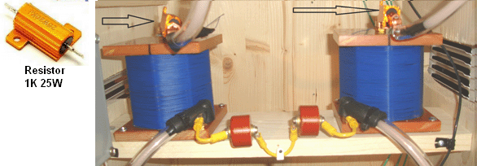

Il doit être entendu que le fil ordinaire n'est tout simplement pas approprié dans un circuit comme celui-ci où les hautes tensions sont portées par le fil. L'isolation du fil ordinaire se décompose et pourrait causer un court-circuit et éventuellement un incendie. Pour cette raison, vous devez utiliser un fil avec une isolation de haute qualité. Le constructeur a choisi de modifier le câble coaxial et de l'enfermer dans une couche supplémentaire de tuyau en plastique. La première étape consiste à acheter des câbles coaxiaux de haute qualité :

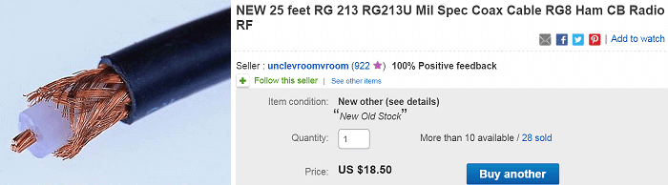

Le câble est ensuite modifié en enlevant l'isolation extérieure foncée et l'écran en cuivre lacé qui laisse le conducteur de cuivre central entouré par une épaisse couche de plastique.

Cet agencement peut être vu clairement ici où deux ensembles de trois condensateurs sont attachés ensemble pour former les deux condensateurs de 5,9 nmF 45KV, qui étant à haute tension, ont le fil haute tension les reliant au circuit de transformateur de signe de néon :

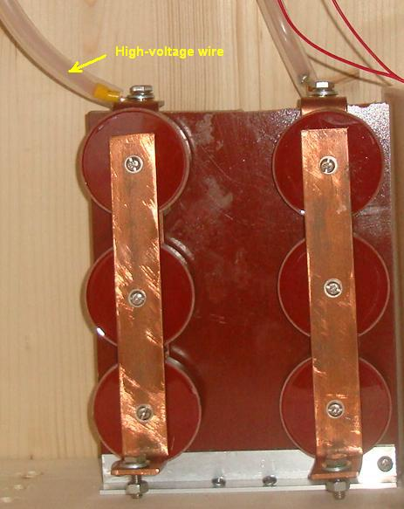

Nous arrivons maintenant aux éléments que nous devons fabriquer pour ce système Lakhovsky. Nous allons commencer par l'éclateur. Cela est construit sur une planche à découper en plastique. Ces panneaux sont fabriqués à partir de plastique très rigide UHMWP (Ultra High Molecular Weight Polythene) en plastique et ils sont disponibles en blanc et de différentes couleurs. Ils sont durs mais peuvent être sciés et sont un excellent matériau de construction non conducteur. Les planches de découpe utilisées par le constructeur ont une dimension de 14 x 10 x 3/8 pouces (355 x 254 x 9 mm). La plinthe a une pièce rectangulaire enlevée :

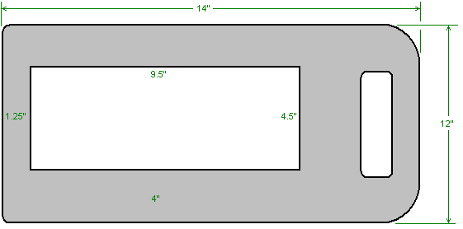

Le rectangle aura quatre fentes d'étincelle montées d'un côté et deux ventilateurs de refroidissement d'ordinateur montés de l'autre côté, et la planche sera alors montée sur son bord sur l'étagère supérieure pleine grandeur.

Bien qu'il y ait quatre fentes d'étincelle montées sur la planche, elles agissent comme un seul espace car elles sont interconnectées en utilisant un fil de cuivre massif de 5 mm de diamètre. On dit que cette fissuration de l'éclateur dans de multiples intervalles réduit le bruit des étincelles. L'arrangement est comme ceci :

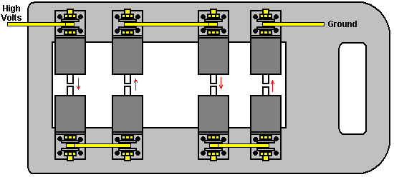

Chaque section de l'éclateur est faite à partir d'une courte longueur de tige de tungstène qui peut supporter la température élevée générée par les étincelles. La tige de tungstène est insérée dans une section de tige en aluminium de 1,5 pouce de diamètre, qui est taraudé à l'autre extrémité pour permettre à une longueur de tige de laiton d'être vissé dans elle. Un support de montage en aluminium est boulonné à la tige en laiton à l'aide d'un écrou en laiton, puis un fil de cuivre massif de 5 mm de diamètre est flanqué de deux rondelles et serré hermétiquement avec un troisième écrou en laiton.

Des connexions électriques sécurisées peuvent être réalisées de cette manière :

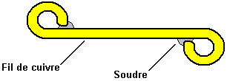

Pour cela, le fil est plié autour d'un cercle dans la direction d'un écrou de serrage tourne, et si possible, l'extrémité est fixée avec une soudure. Si cela est fait, même sans la brasure et sans la rondelle, le serrage d'un écrou en contact direct avec le fil tend à tirer le fil plus serré contre la tige de laiton au lieu de déformer la boucle et de gâter le contact électrique.

Cependant, l'agencement global représenté ne permet pas d'ajuster la largeur de l'éclateur. Le réglage est normalement très faible, variant d'un écart de 0,01 mm à un écart de 0,04 mm, mais pour les patients très malades, on peut utiliser un écart allant jusqu'à 5 mm. Ce mouvement de cinq millimètres est petit étant seulement 3/16 "ou ainsi, mais cet ajustement est très important dans le cadre du traitement. Pour organiser ce mouvement, les quatre composants inférieurs sont montés sur un bloc de plastique mobile et une longueur de tige filetée d'acier inoxydable de 3/8 de pouce (10 mm) est utilisée pour rendre l'éclateur réglable. Cette disposition réglable est produite en verrouillant la rangée supérieure ou quatre électrodes en place et en plaçant les quatre électrodes inférieures sur une large bande de matériau en carton plastique qui est fixée à une tige filetée en acier inoxydable de 3/8 "(9 mm) de diamètre, Petit mouvement requis. La tige en acier inoxydable est prolongée en y attachant une tige isolante en plastique "bakélite", en faisant passer la tige de bakélite par le haut du boîtier et en y attachant un bouton en plastique isolant. Cet arrangement est construit comme ceci :

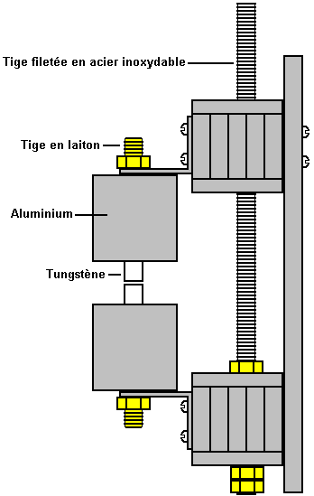

Le support le plus bas est boulonné à l'étagère de bois pleine grandeur et ventilateurs d'ordinateur sont attachés à la plaque de plastique verticale principale pour souffler l'air de refroidissement à travers les quatre écarts d'étincelle. La tige en acier inoxydable passe à travers le bloc supérieur de bandes de plastique, mais n'est pas connecté à eux en aucune façon.

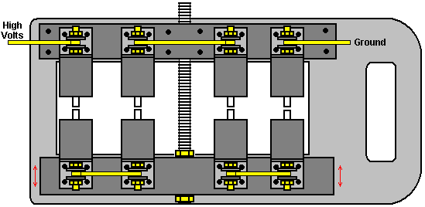

Les dimensions pour construire cet éclateur réglable sont les suivantes.

La planche de base ne comporte qu'une seule ouverture centrale, comme illustré ici :

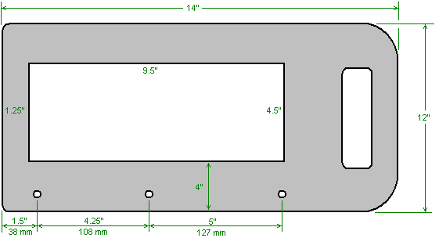

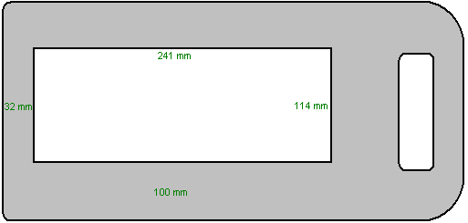

Cette planche est appelée type " B " et les trous de montage percés dans lui permettent de boulonner à un 12" (305 mm) longueur de 1,5" x 1.5" (40 mm x 40 mm) angle en aluminium.

Les bandes suivantes sont maintenant découpées dans d'autres panneaux de découpe en plastique HDMWP:

5 pièces 12" x 2" (305 mm x 50 mm) de type " A ".
5 pièces de 11,5" x 2,25" (292 mm x 57 mm) de type " C ".
2 pièces de 11,25" x 1,75" (286 mm x 45 mm) de type " D ".

Ces pièces s'emboîtent pour former le bloc de support fixe et le bloc de support mobile sur lequel sont montés les composants d'éclateur.

Ils sont positionnés comme ceci :

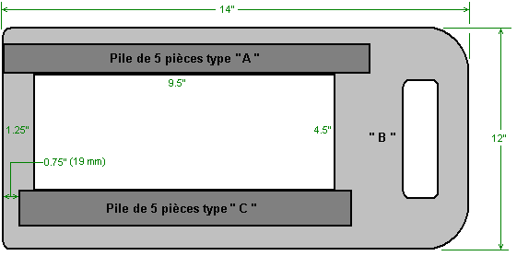

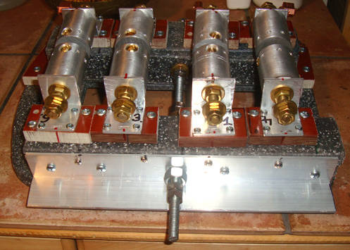

La pièce d'angle d'aluminium a la tige de réglage alimentée par elle, ainsi elle doit être forée comme ceci :

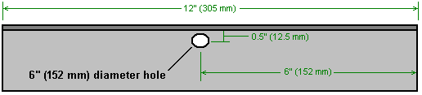

Un trou d'environ 1/8" (3 mm) est percé à travers la tige filetée en acier inoxydable, à environ 0,5" (12 mm) à partir de l'extrémité prête pour la fixation de la tige isolante baïlite et bouton en plastique. L'angle en aluminium est ensuite boulonné à l'empilement de pièces en plastique " A " et équipé des rondelles et des écrous indiqués ici :

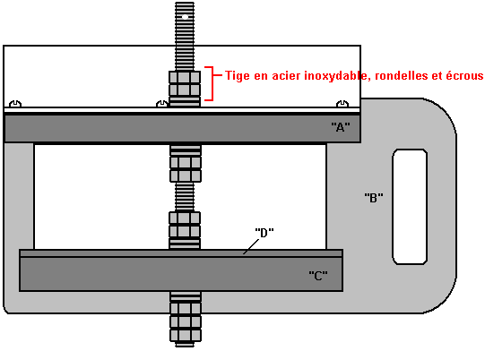

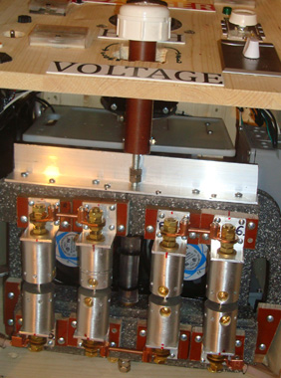

Un détail à mentionner est la pointe de chaque éclateur. Comme cette partie devient chaude, en utilisant le tungstène est raisonnable et donc le constructeur acheté en huit pièces de chaque pouce (25 mm) de long et un quart de pouce (6 mm) de diamètre. Ceux-ci ont été achetés sur eBay :

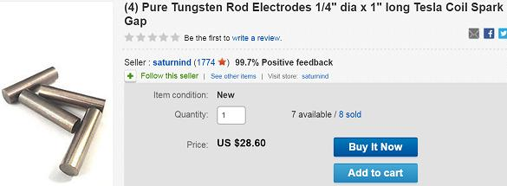

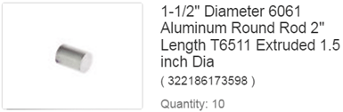

Et chacun a été inséré dans un trou axial percé dans la section courte d'une barre pleine en aluminium de 1,5" (40 mm) de diamètre, et maintenu en place avec une vis de blocage en laiton à angle droit, taraudé dans la tige en aluminium :

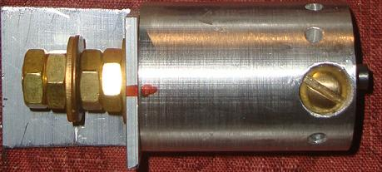

Le support de montage est fixé à la section en aluminium à l'aide d'un morceau de tige filetée en laiton 3/8" qui a été taraudé dans un trou axial.

Les antennes :
Une fois que la construction de l'éclateur a été achevée, nous devons faire les deux réseaux aériens. Pour cela, nous avons besoin d'utiliser un gabarit de bois d'un pouce d'épaisseur de sorte que le positionnement et les tailles de chaque anneau est exactement à droite. Alors que le contreplaqué pourrait être utilisé pour le logement, il n'est pas adapté à ce modèle.

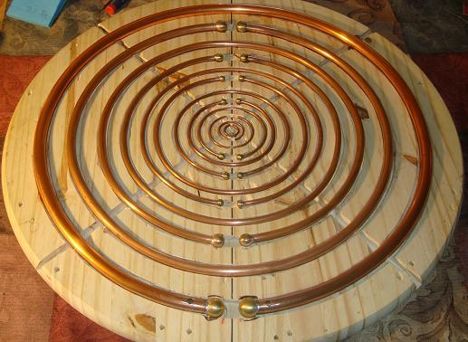

L'idée est de couper une rainure ou un canal pour chaque anneau de tuyau, de plier et placer chaque anneau dans sa rainure, et lorsque tous les anneaux sont en place, utilisez les deux rainures supplémentaires en diagonale pour attacher les anneaux solidement en place de sorte que quand ils Sont suspendus dans l'air qu'ils restent exactement dans le bon positionnement. Le constructeur a coupé les rainures plus grandes à l'aide d'un ciseau de demi-pouce, un ciseau de quart de pouce et un maillet et les rainures plus petites à l'aide de tournevis au lieu de ciseaux. Voici ce que le conseil d'administration ressemble à un stade avancé de la construction :

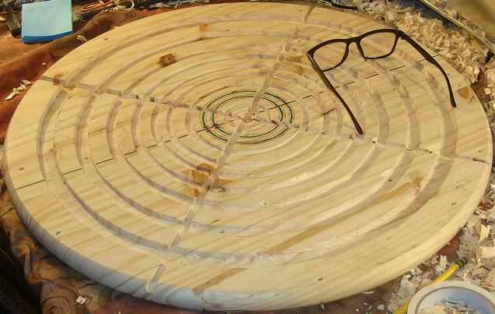

Premièrement, les positions exactes des anneaux sont repérées sur la planche. Ce sont le diamètre de l'axe de chaque tuyau, la largeur de rainure et la profondeur de rainure :

Anneau 1: Diamètre 500 mm, largeur 14,5 mm, profondeur 8 mm, diamètre du cuivre 14 mm, Acheter 144"
Anneau 2: Diamètre 400 mm, largeur 12,3 mm, profondeur 7 mm, diamètre du cuivre 12 mm, Acheter 120"
Anneau 3: Diamètre 320 mm, largeur 10,3 mm, profondeur 6 mm, diamètre du cuivre 10 mm,
Anneau 4: Diamètre 275 mm, largeur 8,2 mm, profondeur 5 mm, diamètre du cuivre 8 mm, Acheter 72"
Anneau 5: Diamètre 225 mm, largeur 6,2 mm, profondeur 4 mm, diamètre du cuivre 6 mm,
Anneau 6: Diamètre 184 mm, largeur 6,2 mm, profondeur 4 mm, diamètre du cuivre 6 mm.
Anneau 7: Diamètre 143 mm, largeur 6,2 mm, profondeur 4 mm, diamètre du cuivre 6 mm.
Anneau 8: Diamètre 112 mm, largeur 6,2 mm, profondeur 4 mm, diamètre du cuivre 6 mm.
Anneau 9: Diamètre 81 mm, largeur 6,2 mm, profondeur 4 mm, diamètre du cuivre 6 mm.
Anneau 10: Diamètre 51 mm, largeur 3,1 mm, profondeur 3 mm, diamètre du cuivre 3 mm. Acheter 36"
Anneau 11: Diamètre 30 mm, largeur 3,1 mm, profondeur 3 mm, diamètre du cuivre 3 mm.
Anneau 12: Diamètre 14 mm, largeur 3,1 mm, profondeur 3 mm, diamètre du cuivre 3 mm.

Les longueurs de tuyaux souples de cuivre ont été achetées de la Chine et les longueurs montrées ci-dessus sont suffisantes pour faire deux antennes. Les sphères de laiton ont été soudées aux extrémités des tubes plus grands. C'étaient des rameaux en Amérique car ils étaient plus faciles à trouver là-bas. Les quantités nécessaires sont :

4 de 7/8", 4 de 3/4", 4 de 5/8", 4 de 1/2" et 20 de 3/8". Les anneaux de 3 mm de diamètre ont été laissés ouverts et on a pris soin de s'assurer que le tuyau était circulaire et non endommagé en aucune façon aux extrémités. Ce type de coupe-tube a été utilisé :



Le tuyau de cuivre utilisé dans ces antennes est fait de cuivre "souple" qui peut être plié à la main, contrairement à la variété de plomberie UK actuelle qui est très rigide et a besoin d'un dispositif mécanique puissant pour le plier. La plus grande flexibilité est provoquée par un processus de recuit final pendant la fabrication.

Le constructeur décrit les étapes de finition comme celle-ci : Commençant par le plus grand anneau pour le plus petit. J'ai toujours découper avec un couteau de tapis sur les deux marques du côté avant que je commence à ciseler la ligne de taille de tube. Aussi j'ai marqué un 3/8" large 1/2" croix profonde pour faire place pour attacher les anneaux ensemble. Après cela, je ne faisais que chiffrer pendant trois jours quand j'avais le temps! Maintenant la partie amusante; J'ai pris les tubes de cuivre et commencé à les former dans le modèle de l'anneau de numéro 12 à l'anneau le plus grand, le nombre 1. Comme vu sur la photo, la coupe du noeud numéro 1 se termine dans l'antenne assemblée, avec l'espace en haut ! L'anneau numéro 1 sera attaché à la bobine de sortie plus tard; Il tiendra également tous les autres 11 anneaux dans leurs positions.

Penser avant avant que je commence à faire les anneaux j'ai percé les sphères sphères correctes sur le modèle en accordant une attention sur les positions haut et bas des sphères. Il peut facilement confondre tout le monde après avoir travaillé pendant tant d'heures sur cette partie du projet. J'ai trié vérifié toutes les positions anneaux pour s'assurer qu'ils sont corrects avant de commencer à lier les anneaux ensemble alors qu'ils étaient encore dans leurs rainures. Mais je n'étais pas encore prêt! Quand tous les anneaux sont formés, j'ai percé les sphères avec les trous corrects et les ai soudés sur les tubes de cuivre. J'ai commandé de solides sphères en laiton, pas de trous en tout. J'ai utilisé une perceuse et deux pièces en aluminium ont été installées sur les deux côtés de l'étau de la table qui tenait les sphères pour le forage. J'ai percé à mi-chemin dans l'une des sphères de droite jusqu'au centre de la sphère.

4 pièces de 7/8" sphères (pour deux antennes) a obtenu centre percé à mi-chemin avec foret de 17 mm
4 pièces de 3/4" sphères (pour deux antennes) a centre a percé à mi-chemin avec foret de 15 mm
4 pièces de 5/8" sphères (pour deux antennes) a obtenu centre percé à mi-chemin avec foret de 13 mm
4 pièces de 1/2" sphères (pour deux antennes) a centre a percé à mi-chemin avec foreur 11mm
20 pièces de 3/8" sphères (pour deux antennes) a centre a percé à mi-chemin avec 8 mm foret

Si par hasard une des extrémités de tuyau de cuivre n'est pas parfaitement arrondie, essayez de résoudre le problème avec une pince conique et si vraiment nécessaire, percez un autre trou d'une taille plus grande dans la sphère pour le rendre apte. NE PAS pousser un plongeur dans le trou en essayant de fixer le bord autour de l'extrémité du tube. Le côté de l'extrémité interne du tournevis poussera la paroi du tube en cuivre, endommageant le tuyau en cuivre! J'ai utilisé Pipe Tubing Cutter No 350 (US) outil professionnel de plombier pour couper les tuyaux pour s'adapter, et quand je suis arrivé aux petits tubes, j'ai simplement utilisé une scie en métal et tenant ma main avec le tube en elle, mis la main sur Le bord de la table et couper le morceau nécessaire. Après chaque coupe, j'ai déposé les extrémités avec un fin fichier métallique, finissant avec du papier de verre 220.

Le processus suivant exigera une planification minutieuse; J'ai précédemment coupé 4 morceaux de 1/2" tige en laiton rond, 1" de long. J'ai fait les deux tiges pour s'adapter dans les deux extrémités ouvertes de l'un des plus gros anneau. Je n'ai pas eu à le souder car il ne pourrait jamais aller n'importe où. Après cela, j'ai pris la première sphère et les ai mis sur les deux extrémités de mon premier numéro 1 anneau. Bien sûr, avant que toutes les bagues soient soudées, elles doivent être nettoyées aux extrémités avec du papier de verre et du pinceau sur le flux de plomberie (soluble dans l'eau, sans plomb) partout autour de la zone de brasage. J'ai utilisé le réservoir de propane bleu BernzOmatic P, poids net 14.1 oz. Je n'ai utilisé le plus petit réglage sur elle avec une flamme taille d'environ 1/2". J'ai toujours soudé celui sur le dessus. Quand j'ai terminé, environ en une minute, j'ai refroidi zone chauffée vers le bas avec un chiffon humide et froid, J'ai fait le même processus jusqu'à ce que j'ai obtenu tous les neuf anneaux terminés. Tous mes anneaux sont dimensionnés correctement entre les sphères et prêt pour la prochaine étape. J'ai utilisé de laiton fin de pad d'éraflure pour les briller, et j'ai nettoyé tous les anneaux Avec une solution de nettoyage à l'ammoniaque, je les remets tous dans le gabarit.

J'ai utilisé la bande de lacet de cire de nylon attachant la taille de ficelle 4 finissent B - 500 yards chaque MIL-T-43436B. Ça a bien fonctionné. Je n'avais aucune idée de combien il fallait pour un côté de la croix pour le finir, alors j'ai tiré environ 4' de la dentelle de nylon. La bonne chose à propos de cette partie, il n'ya aucun moyen de faire erreur coûteuse, si elle ne semble pas droit, il peut être coupé et a recommencé. Les outils nécessaires sont; Une petite paire de ciseaux, une loupe, et 7-SA pincettes. J'ai commencé par le numéro 12 qui est le plus petit de tous les tubes, et mis trois nœuds sur elle. J'ai dû le retirer de sa place parce qu'il est si petit, mais quand je l'ai fait je le remis à droite à sa position. Ensuite, je suis allé sous le tube suivant, tournant autour du tube et retourné à où je suis allé sous le tube, je suis allé sous la dentelle droite et est revenu sur le dessus, de retour à travers la boucle que je viens de faire avant, j'ai mis mon doigt. Le petit anneau et sur le deuxième plus petit anneau et j'ai serré la dentelle de nylon. J'ai fondamentalement fait un nœud sur le prochain tube du numéro 12 Ring. Après cela fait encore un nœud serré sur le même anneau! La troisième fois, je suis allé autour de la même bague sans le noeud et tiré sur la dentelle de nylon. Chaque fois que je faisais une boucle sur des anneaux, je mettais mes doigts pour tenir les anneaux impliqués, et j'ai tiré sur la dentelle et suis passé à la bague suivante, est allé sous lui et tout le processus se répète encore jusqu'à ce que j'atteigne le 6e bague. Au 6e anneau tout de même, mais quand je suis allé à la bague suivante d'ici, je me suis approché du premier contact à partir du haut pas par le bas et le reste est tout de même avec l'approche du haut jusqu'à la dernière bague numéro 1.

Après chaque tour il est nécessaire de tirer dur sur la dentelle en gardant les connexions entre les anneaux serrés. Lorsque le dernier anneau est terminé, je suis retourné avec la dentelle à l'anneau numéro 3 du bas (à l'opposé de ce qui a été fait avant). Quand je me suis retourné vers le numéro 1, j'ai fait un nœud sur le numéro 3 anneau et est allé tout droit sur le haut de l'anneau de numéro 2, a fait le noeud habituel et est allé au numéro 1 sonner encore sur le dessus et faire 2 nœuds plus serrés sur le numéro 1 sonnerie. J'ai soigneusement coupé la fin de la dentelle environ 1 "loin du nœud et un côté de la croix a été fait. Ensuite, doit terminer le contraire de la croix que je viens de terminer, alors je suis tirant sur le côté que je viens de terminer. Assure l'intégrité de l'antenne devient plus forte, en finissant étape par étape tous les côtés croisés. J'ai terminé tous les 4 côtés de la croix rainures.

Le réseau aérien complété est connecté à sa place avec quatre écrous d'espacement en plastique de chaque côté parce que si connecté avec du laiton comme cela, vous obtenez des étincelles entre les coins des écrous :

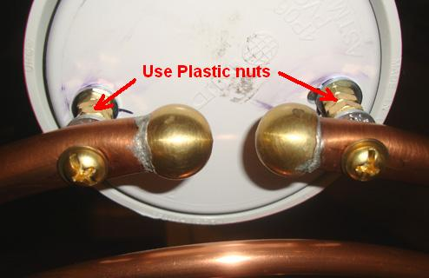

Afin de relier les deux antennes, nous avons besoin de construire deux bobines Tesla, l'une pour l'antenne de transmission reliée au boîtier et l'autre pour l'antenne de réception libre.

Ces bobines sont un peu inhabituelles. Ils sont enroulés dans le sens " dans le sens des aiguilles d'une montre " et ils ont deux bobines séparées enroulées sur un seul formateur ou tube central. La première bobine est faite avec un fil épais et ne fait que 6,3 tours de long, et ces spires sont espacées de sorte qu'il y ait un écart de 2 mm entre chaque tour et le tour suivant. Le fil est nu # 10 AWG qui a un diamètre de 2,54 mm. Les bobinages ne prennent que 1,25 pouce (29 mm) le long de la première qui a un diamètre de 2,99 pouces (76 mm) et est faite de plastique blanc " Calendrier 40 PVC ".

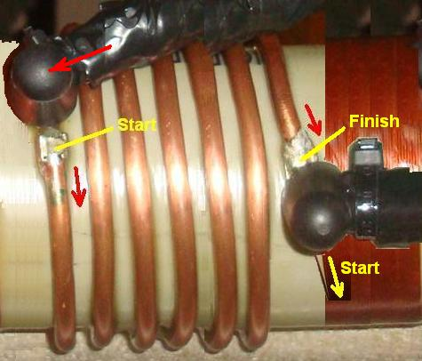

Ensuite, il ya un écart d'un quart de pouce (6 mm) entre cette bobine primaire épaisse et la bobine de 330 tours secondaire plus mince qui est enroulée avec du fil de cuivre émaillé étiré # 20 AWG 20 avec un diamètre de 0,81 mm :

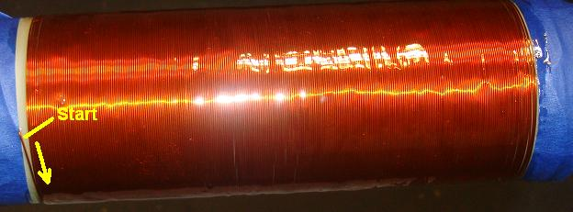

Cependant, la bobine de Tesla de transmission et la bobine de Tesla de réception ont besoin de résonner à différentes fréquences, donc enrouler la bobine de réception avec 350 tours de fil pour lui donner une fréquence de résonance inférieure. Nous voulons que la différence de fréquence entre les deux bobines soit de 100 kHz. Ce n'est pas facile de faire cela.

Cela nécessite l'utilisation d'un oscilloscope de fréquence Megahertz et d'un générateur de signaux radiofréquence. La fréquence radio est comprise entre 3 kHz et 300 GHz. Si vous possédez ces et sont familiers avec la façon dont ils fonctionnent, alors c'est excellent. Pour le reste d'entre nous, c'est un cas de trouver un ami qui a ces, ou peut-être persuader un technicien à votre université locale ou un collège technique pour vous aider à la mise en place de votre machine. À défaut, il peut y avoir un club de radio amateur dans votre région et les membres seraient presque certainement heureux d'aider.

Nous avons besoin d'isoler chaque bobine à son tour, donc nous enlevons les deux antennes et la bobine de Tesla de réception et de les placer bien loin dans une autre pièce. Ensuite, nous couplons le générateur de signaux lâchement à la bobine de transmission Tesla en prenant un fil non blindé du générateur et en enveloppant deux tours autour de l'extérieur du support de bobine. Ce fil générateur de signal émet la fréquence du générateur et la bobine Tesla capte cette fréquence et transmet depuis le fil épais primaire à travers le fil mince secondaire et vers l'extérieur dans la pièce le long de cet axe.

Nous captons ce signal rayonné en donnant à l'oscilloscope une antenne comme une antenne intérieure TV. Une boucle de fil est tout à fait suffisant pour cela, placez donc l'oscilloscope sur un tabouret ou une chaise devant la bobine Tesla, à la même hauteur et à deux ou trois pieds d'elle. La machine Lakhovsky est laissée éteinte et l'éclateur doit être entièrement ouvert ou complètement fermé, donc court-circuiter l'éclateur comme ceci :

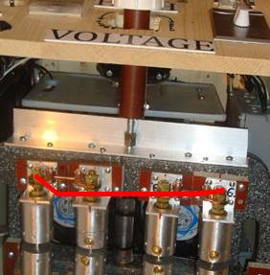

Assurez-vous que la grille de terre Lakhovsky est connectée, puis allumez le générateur de signal et l'oscilloscope. Lorsque la fréquence du générateur de signaux est ajustée, le signal reçu et affiché par l'oscilloscope augmente ou diminue de force. La puissance maximale du signal est lorsque la bobine Tesla résonne avec le signal du générateur. Cette fréquence est susceptible d'être supérieure à 500 kHz et inférieure à 1 MHz. Lorsque vous avez découvert cette valeur, retirez la bobine Tesla et mettez-le dans une autre pièce. Remplacez la bobine Tesla de réception, mais pas l'antenne, et préparez-vous à répéter la mesure de l'oscilloscope. Nous devons faire résonner la bobine de Tesla de réception 100 kHz plus bas que la bobine de transmission de Tesla. La fréquence de résonance de la bobine Tesla de réception peut être abaissée en ajoutant plus de spires à la bobine de réception secondaire ou soulevée en enlevant certaines spires. Il est beaucoup plus difficile d'ajouter des spires à une bobine existante plutôt que d'enlever des spires, et c'est pourquoi des spires supplémentaires sont suggérées sur l'une des deux bobines Tesla. Ce nombre de tours sera réduit lorsque vous tunez la fréquence de résonance de la deuxième bobine Tesla.

Lorsque vous avez les deux bobines Tesla avec une différence de 100 kHz dans la fréquence de résonance, les deux bobines peuvent être revêtues d'un matériau approprié. Le plus simple est l'ancienne gomme laque qui est facile à utiliser et sèche à une couche brune brillante qui agit comme un isolant haute tension. Le développeur américain a choisi d'utiliser un mélange de résine et de durcisseur utilisé pour fabriquer de la fibre de verre, mais qui a un temps de durcissement très long et la bobine doit être tournée pendant de longues périodes de temps afin de garder une épaisseur égale du revêtement.

Lorsque le revêtement sur les deux bobines a durci, le court-circuit d'éclateur peut être enlevé et les deux bobines Tesla et les deux antennes monté à nouveau. N'oubliez pas que vous ne devez pas utiliser des écrous en métal comme entretoises pour garder les antennes loin des boîtiers bobine Tesla que vous obtiendrez indésirable étincelles entre les noix si vous faites cela. Si vous avez des difficultés à obtenir des écrous en plastique de la bonne taille, alors vous pouvez simplement utiliser un manchon non conducteur de plastique rigide ou de bois dur.

Utilisation de la machine :
Le développeur décrit l'utilisation de l'équipement comme celui-ci : Ma machine est installée dans la pièce, de sorte qu'elle est proche de la zone où mes tiges de terre sont situées à l'extérieur. La machine est alignée le long d 'un axe Nord - Sud, l' antenne du transmetteur étant fixée sur le côté nord.

J'ai positionné les deux antennes à 31 pouces (790 mm) l'une de l'autre. Nous sommes tous de différentes tailles, donc il devrait y avoir 8" (200 mm) entre chaque antenne et le corps. Je ne les ajuste plus, si je suis assis entre les antennes, épaule à épaule j'ai 200 mm entre moi et l'antenne, et si je me lève et je tourne de côté entre les antennes, je me positionne juste au centre des deux antennes.Je ne touche jamais les antennes lorsque la machine fonctionne et je ne les touche pas pendant 30 minutes après l'utilisation. Si je dois toucher les antennes immédiatement après le test pour une raison quelconque, je m'assure que tous les condensateurs sont déchargés!!

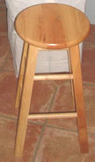

J'utilise un tabouret tout en bois pour s'asseoir (21" de haut x 13" de largeur) si je suis assis pendant le traitement. Je retire tous les objets métalliques de moi avant d'utiliser la machine et je les garde loin pour qu'ils n'interfèrent pas avec les performances de la machine. J'ai mis mon tabouret en bois sur le dessus d'une feuille de plastique 44" x 27" x 2mm d'épaisseur. J'essaie d'éviter d'avoir quelque chose de métal dans la salle de traitement, et je n'ai aucun métal n'importe où à moins de 4 pieds autour de la machine. Le commutateur d'arrêt de secours d'urgence me permet de couper complètement l'équipement si quelque chose ne va pas. Je vérifie toujours ma distance d'antenne et je fais toujours un contrôle visuel avant que je commence à utiliser l'équipement. J'ai un grand respect pour le pouvoir qu'il faut pour exécuter cette machine, je n'oublie jamais le fait qu'il peut certainement me guérir, mais si je ne suis pas prudent, il peut aussi me tuer.

Personnellement, je n'ai pas de maladie ou de problèmes physiques majeurs. J'ai construit la machine de Lakhovsky pour empêcher la maladie avant qu'elle pourrait se produire - sorte de comme avoir ma propre assurance, plutôt que de payer pour le soin cher de Obama.

Tout d'abord, je laisse l'équipement fonctionner en continu pendant 1 heure pour tester, pour voir comment toutes mes connexions sont en attente et en attente de tout signe de problèmes de haute tension comme la combustion des fils, des étincelles ou tout ce qui compromettrait tout niveau de sécurité. Toutes les 10 minutes j'ai tourné le transformateur Variac à une tension plus élevée pour voir si à la puissance maximale tout reste normal. Ma machine a fonctionné comme prévu.

Démarrer l'équipement est très facile. Branchez l'alimentation principale à la prise murale. S'assurer qu'aucune unité de climatisation de fenêtre, aucun moteur électrique ou ordinateur ne fonctionne à proximité. J'ai un fusible Power Socket Surge Protector Strip Plug Cordon d'extension de 3 pieds de long et je branche mon équipement à cela, puis je branche la rallonge à la prise secteur. Ensuite, j'allume l'interrupteur principal du panneau de commande du boîtier. J'allume ensuite le commutateur de minuterie à l'heure désirée, qui active les ventilateurs de refroidissement, la lumière de néon, et le transformateur de Variac.

Le réglage de la tension dépend en grande partie de la taille du transformateur haute tension installé dans l'équipement. Plus la tension de sortie du module de transformateur de tube en néon est élevée, plus la tension nécessaire pour faire fonctionner l'équipement est faible. Le mien est un module de 12 000 volts. Je régler la tension à environ 40-50 volts comme indiqué sur mon tensiomètre. Mon étincelle tourne autour de 30 volts et commencent à donner un son plus constant plus je continue à tourner la tension plus élevée. Quand j'ai transformé mon transformateur Variac à la tension que je veux, je n'ai plus besoin de l'ajuster, mais j'utilise la machine pour maintenir ma santé et maintenir mon système immunitaire " chargé ". Ainsi, pour cela, je régler la tension de sortie NST à 3700 volts et je régler les éclateurs pour donner 3 ampères sur mon ampèremètre. Plus que suffisant pour la plupart de la santé de maintien et les conditions moins graves comme le froid ou les maux de tête.

Pour des conditions médicales plus graves, le NST peut être ajusté à 4000 volts et entre 3 et 4,5 ampères pour des pénétrations plus profondes dans le corps. Des précautions doivent être prises pour assurer le côté problématique face à l'antenne de l'émetteur. Pour les personnes très malades ou pour un enfant, vous devriez utiliser un réglage plus bas et un temps de traitement plus court, comme 3400 volts et 2 à 2,5 ampères avec 10 minutes de temps de fonctionnement.

L'équipement est d'une grande valeur pour les chiens et les chats aussi, mais pour eux le réglage devrait être autour de 3000 volts à 2 ampères pour un maximum de 10 minutes ou moins pour les chats et les petits chiens. Quand j'ajuste la tension et les ampères à l'ampère désiré si j'entends un bruit de rupture des éclateurs je tourne juste le bouton de Variac pour augmenter lentement la tension jusqu'à ce que l'étincelle de l'équipement donne dehors un bruit continu agréable - quand cela arrive tout Fonctionne bien. Je m'assieds entre les antennes jusqu'à ce que la minuterie manuelle ajustée éteigne l'équipement. Ne touchez pas les antennes.

Quand j'ai fini, je désactive les commutateurs et je débranche toujours l'équipement après chaque utilisation. Je tourne habituellement ma minuterie à 15 minutes. Parfois je l'utilise deux fois par semaine quelques fois je l'utilise tous les 3 jours ou juste une fois par semaine. Cela dépend de ce que je ressens. Selon les opérateurs expérimentés, les meilleurs résultats peuvent être obtenus en utilisant l'équipement tous les 4 jours.

Je bois aussi un grand verre d'eau avec 1000mg de vitamine C (ascorbate de sodium non acide) sous forme de cristaux fins solubles, mélangés dans l'eau. Je bois un autre verre de 8 onces d'eau juste après que j'ai fini d'utiliser la machine d'équipement.

Expériences personnelles :
J'aime ma machine de Lakhovsky! "Ne peut pas vivre sans elle!" Je ne sais pas que j'ai trouvé le sweet spot peut-être avec mes ajustements sur ma machine qui résonnent avec ma composition corporelle, mais il fonctionne sur moi tout simplement génial. Je sais cela parce que dans moins de 7 minutes, il me calme comme pas de kava ou xanax pourrait. C'est juste un miracle comment cela peut m'affecter et encore après tout ce temps je me demande comment cela est possible même si je comprends le principe de la machine. Je n'ai plus jamais froid ni malade. Après la machine a été utilisé, il me fait sentir détendu toute la journée et juste sentir que le bien-être général, avec élever comme tout est grand.

J'ai un usage courant de ma machine. La plupart du temps, je l'utilise tous les 4 jours autour de midi lorsque le soleil est le plus élevé au-dessus de moi. Je commence mon cycle en mettant les antennes à ma position tête et cou, l'épaule à l'épaule, donc mon foie est sur le côté de l'antenne de l'émetteur. Je fais 15 minutes. C'est mon ensemble qui est le plus puissant pour moi. Je sens le calme en 5 à 7 minutes. Quatre jours plus tard, j'ai installé mes antennes à mon dos et devant debout (pas de tabouret de bois) autour où les reins sont face à l'antenne de l'émetteur. Je fais 12 minutes. Quatre jours plus tard, je me positionne de la même façon avant, mais à ce moment, mon abdomen face à l'antenne de l'émetteur. Je fais 15 minutes. Je finis mon cycle quatre jours plus tard en positionnant mes antennes sur mes jambes quand je suis assis sur mon escabeau épaule contre épaule, le foie face à l'antenne de l'émetteur. Mon cycle est fait et je prends une semaine de congé et puis recommencer mon cycle de la même manière ou aléatoirement comment je me sens à ce sujet.

Je vois beaucoup de gens payant pour les tubes de Rife pour les utiliser avec la machine de Lakhovsky qui a coûté des milliers de dollars d'argent supplémentaire. Je pense que c'est un gaspillage d'argent! J'utilise MMS pour tuer les agents pathogènes dans mon corps! Ça fonctionne et coûte des centimes pour le faire! Prenant tout en compte, je suis très satisfait de ma machine Lakhovsky!

Avertissement :
S'il vous plaît comprendre clairement que ce texte est à titre d'information seulement et il ne doit pas être interprété comme un encouragement à la fabrication ou l'utilisation de tels équipements. Si, malgré cet avertissement, vous décidez de construire et d'utiliser une telle machine, vous le faites entièrement à vos propres risques et sous votre propre responsabilité et personne d'autre que vous n'est en aucune façon responsable de vos actions et des effets qui en résultent.

Aussi, si vous n'êtes pas déjà familiarisé avec le travail avec les circuits à haute tension, s'il vous plaît ne le faites pas à moins que sous la supervision et les conseils d'une personne qui a de l'expérience avec ce genre de circuits.

Veuillez noter que toute personne qui a un stimulateur cardiaque ou un dispositif similaire doit se trouver à moins de dix mètres de cette machine lorsqu'elle est allumée, car le stimulateur ou l'appareil est susceptible d'être affecté par le rayonnement provenant de la machine et pourrait entraîner la mort.

Il a également été commenté que les radiations électromagnétiques d'un dispositif de Lakhovsky peuvent endommager l'ordinateur et d'autres circuits similaires si elle n'est pas maintenue bien à l'écart de la machine. Une distance d'un mètre est la distance minimale absolue et une distance de dix mètres est préférée.

Cet équipement produit une étincelle continue de la même manière qu'un soudeur MIG, et il ya donc un risque visuel similaire. Cependant, comme l'éclateur est à l'intérieur du boîtier, il suffit de s'assurer que la porte du boîtier est maintenue fermée lorsque la machine est en cours d'utilisation.

Enfin, comme déjà indiqué dans le texte, les condensateurs peuvent contenir des niveaux létaux de charge pendant un temps très long après que l'équipement est déconnecté du secteur. Cela doit être autorisé, et il est recommandé de connecter une résistance de haute valeur à travers tout condensateur haute tension, de sorte que la charge sera siphonné hors raisonnablement peu de temps après la mise hors tension.

Depuis l'écriture, les gens ont fait des copies pour eux-mêmes et eux et leurs amis ont connu de grands avantages médicaux de cet équipement.

Mise à jour 2017
Le concepteur de l'équipement Lakhovsky montré ci-dessus a apporté quelques améliorations et commentaires en Mars 2017. Il dit :

Condensateurs supplémentaires : J'ai mis à jour mes deux batteries de condensateurs de l'original 15.9nF / 15KV à 21.2nF / 15KV. Pour cela, j'ai installé un condensateur 5300pF / 15KV supplémentaire à ma batterie de condensateurs déjà existante. J'ai ajouté un condensateur de plus de 5300pF / 15KV dans les connexions parallèles avec le reste des condensateurs dans chaque banque. Ainsi, chaque côté a maintenant quatre condensateurs 5300pF / 15KV. Je l'ai fait pour un fonctionnement plus lisse, plus de vibrations et d'avoir plus de " punch " à la fin des antennes.

Nettoyage des étincelles : Après 10 heures d'utilisation de la machine, je nettoie les étincelles car elles auront accumulé des dépôts de résidus blancs qui interfèrent avec le bon fonctionnement de l'étincelle dans son ensemble. Avec la machine débranchée et les condensateurs déchargés, j'ouvre les étincelles autant que possible. J'utilise une brosse arrondie en laiton pour nettoyer la surface

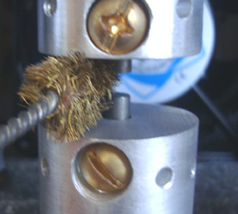

Autour des tiges de tungstène et de l'aluminium qui retient les tiges. Quand cela est terminé, j'utilise un petit fichier et déposer doucement la fin des deux barres jusqu'à ce qu'elles brillent à nouveau. Ensuite, je les souffler avec un nettoyeur d'air pour le nettoyage du clavier, à moins que l'air comprimé est disponible, et enfin, ajuster les écarts d'étincelles à la taille de l'écart souhaité.

Réglages pendant l'utilisation : J'ai testé à plusieurs reprises différentes distances d'éclateur et des ajustements de tension plus ou moins élevés afin de trouver les meilleurs résultats de guérison pour le corps. J'ai trouvé un réglage d'éclateur qui se sentait mieux pour de nombreuses applications. Je crois que plus petites sont les étincelles, plus la “ qualité “ de la vibration aux antennes est élevée. J'ai constaté que de nombreuses expériences étaient beaucoup mieux si j'ai ajusté les éclateurs à 0,20 mm dessin entre 3 et 4 ampères. J'utilise un transformateur qui a une entrée 120V et une sortie 12.000V, et capable de fournir 60 milliampères de courant. Il s'agit d'un vieux transformateur de tube néon, avec le point milieu de l'enroulement de sortie mis à la terre.

Je crois aussi que je ne devrais pas abaisser le courant au-dessous de 3 ampères à moins que la machine soit employée pour des petits enfants malades ou des personnes âgées très faibles ou des chiens et des chats! Je contrôle l'intensité du traitement en chronométrant les séances. Aussi, j'ai " découvert " que parfois le temps est l'ajustement le plus important de la session. Je crois qu'il ya des jours où la personne a besoin de plus ou moins de temps, beaucoup dépend du niveau de stress de la personne, l'apport alimentaire de la journée, la consommation de liquide, et combien de sucre, des glucides alimentaires a été consommé le jour du traitement.

Je me suis rendu compte qu'il n'est pas bon de dire simplement: “ utilisez la machine pendant 15 minutes par session “. J'ai constaté que mes meilleurs moments étaient autour de 17 minutes pour le traitement du haut du corps entre le cou et la hanche, dos et devant, 12 minutes pour les jambes, 15 minutes pour le cou et la tête des deux côtés. Tous ces temps de données sont pour les antennes placées à une distance de 200 mm des deux côtés du corps.

Mes expériences me montrent aussi que vous pouvez réellement sur-stresser le corps avec un fonctionnement trop long de la machine, si vous vous trouvez directement entre les deux antennes, comme l'énergie de guérison directement entre les deux antennes.

Chaque personne est unique dans tous les sens possible, je recommande donc que chaque personne trouve le bon moment pour lui-même en commençant pour la première fois avec une session de 10 minutes, puis continuez à ajouter 1 minute par session, en gardant 3 jours entre les sessions. En outre, je recommande de prendre des notes de chaque session enregistrant la durée en minutes, le courant utilisé, le niveau de tension, le niveau d'intensité du champ entre les deux antennes, la distance entre les antennes, la date, l'heure du jour, la partie du corps face à l'antenne de l'émetteur, Bon ou mauvais, tout ce qui aide à surveiller les guérisons du corps.

Ces notes m'aident à faire de meilleurs ajustements et me donnent des conseils pour une utilisation optimale de la machine. Lorsque vous continuez à ajouter les 1 minutes pour savoir combien de temps serait préférable pour vous, faites attention à la nervosité, le lendemain tension musculaire où l'antenne de l'émetteur a été pointé sur le corps, sentiment désagréable à la fin de la session ou pendant la session. Lorsque cela se passe de prendre une note de votre temps de durée et de faire une autre session en 3 jours et de voir que si cela se produit à nouveau. Si c'est le cas, réduisez votre temps de durée de 1 minute, et très probablement vous avez trouvé votre meilleur temps sur cette zone de votre corps.

C'est, bien sûr, comment je fais mon expérimentation pour moi-même, tout le monde devrait utiliser le bon sens. Ce qui fonctionne pour moi peut être désagréable pour quelqu'un d'autre. Et bien sûr, après quelques mois d'utilisation de la machine, vous aurez besoin de moins de temps par session car maintenant votre niveau d'énergie sera facturé à un niveau beaucoup plus élevé qu'il était quand vous avez commencé. Au cours du premier mois de traitement, je n'ai pas senti quelque chose en 20 minutes d'utilisation, seulement quelques picotements ici et là. Le corps va apprendre des changements et s'adaptera lentement pour des symptômes meilleurs ou pires. Le défi ici est de pouvoir reconnaître le plus rapidement possible si le changement dans ou sur le corps est pire ou mieux et faire la correction appropriée immédiatement! Ce que j'estime être un «meilleur» changement est généralement mieux sentir, la peau devient plus lisse, les ongles sont de plus en plus perceptible plus vite, les cheveux se sent plus fort, mieux dormir, les yeux sont plus blancs si elle a été souligné avant avec beaucoup de ligne rouge ou jaunâtre Est toujours les symptômes d'un foie stressé), si la douleur est présente, alors il devrait commencer à s'en aller avec chaque nouvelle séance de traitement. Les changements “ pires “ sont vous sentir stressé, sensation de légère pression à la tête, douleur légère dans les muscles, Si ces symptômes n'étaient pas présents avant que vous avez commencé à utiliser votre machine, alors votre machine n'est pas construit droit ou il n'est pas accordé à droite, ou Tout simplement les antennes ne sont pas positionnés à la bonne zone du corps, ou vous êtes surutilisation de la machine.

Assis ou Debout : Je me rends compte que la plupart des gens peuvent être motivés à construire cette machine en raison d'une maladie qu'ils ont et ils peuvent avoir du mal à se tenir debout pendant 15 à 17 minutes. Pour les gens qui ne peuvent pas se lever en toute sécurité, ils doivent faire le meilleur qu'ils peuvent. Je ne m'assieds presque jamais sur mon tabouret de bois à moins que je ne fasse la séance de cou et de tête. Je pense que la position debout est la meilleure si vous êtes assez chanceux pour être en mesure de se tenir debout et ainsi de pouvoir tirer les deux antennes plus proches. En position debout, il est plus facile de positionner l'antenne de l'émetteur sur l'emplacement désiré du corps! Chaises avec leurs bras, entrer dans le chemin entre le corps et les antennes. Je sais que ce n'est pas beaucoup d'une restriction parce que les rayons de guérison passera à travers la chaise, mais je veux une exposition maximale autant que possible. C'est exactement ce que je pense. Donc, je préfère rester debout afin que je puisse rapprocher les antennes pour obtenir le maximum d'intensité de champ.

Juin 2017:
Le constructeur a commencé à expérimenter et a ajouté quelques modifications qui augmentent l'efficacité de la machine, réduit la puissance d'entrée requise et fournit un compteur qui est très utile pour définir les niveaux de traitement. La modification principale est l'ajout de deux antennes supplémentaires, identiques. Il faudra peut-être renforcer le logement existant si le poids supplémentaire est considéré comme excessif. L'arrangement ressemble à ceci :

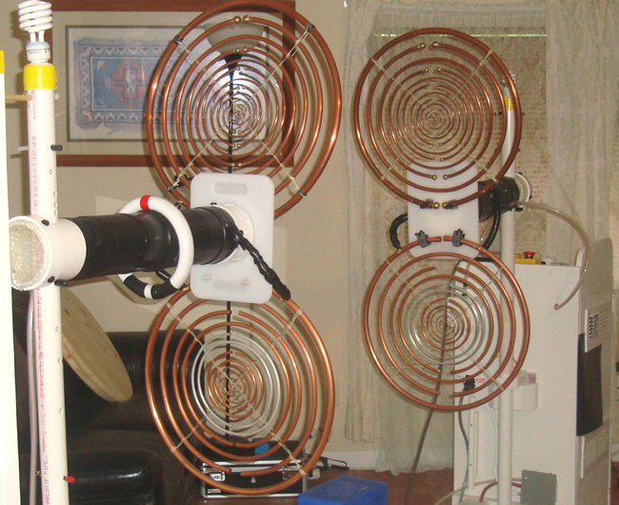

Vous remarquerez qu'il existe une lampe fluorescente compacte non connectée montée sur chacun des supports verticaux. Elles s'allument lorsque la machine est allumée et que leur luminosité donne un contrôle visuel sur la façon dont la sortie de la machine fonctionne pendant le traitement. Avec l'arrangement amélioré de quatre antennes, un traitement qui prenait 15 minutes ne nécessite que 5 minutes.

La façon dont les deux antennes supplémentaires sont connectées est importante. En face de l'antenne, l'extrémité gauche de l'anneau aérien le plus à l'extérieur est directement reliée à l'extrémité gauche de la bague extérieure de l'antenne supérieure. Ensuite, l'extrémité droite de la bague extérieure de l'antenne inférieure est connectée à l'extrémité droite de la bague extérieure de l'antenne supérieure. C'est-à-dire deux connexions pour chacune des deux nouvelles antennes. Comme indiqué sur la photo ci-dessus, des panneaux de découpe en plastique de deux pouces (6 mm) d'épaisseur ont été utilisés pour monter chacune des deux antennes sur le boîtier de la bobine du conducteur :

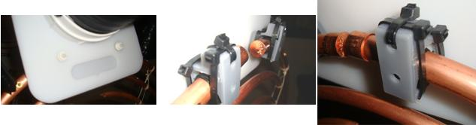

Vous remarquerez qu'il a été jugé nécessaire d'utiliser des écrous et des boulons en plastique lorsque les boulons en laiton étincellent. En outre, des pinces en plastique sont utilisées pour maintenir les anneaux aériens en place. Les anneaux d'antenne ne doivent pas toucher la planche en plastique autrement que les points de connexion de l'extrémité indiqués ci-dessus, de sorte qu'il peut être nécessaire d'incliner légèrement les panneaux. On constate que le fait de posséder quatre antennes au lieu de deux antennes réduit effectivement le courant tiré de l'alimentation électrique de la machine.

Un ajout très utile et important à la machine est un mètre pour montrer la force du champ transmis. Pour cela, un tube fluorescent est utilisé en le plaçant entre les antennes afin qu'une partie du champ s'écoule à travers elle. Parce que le tube fluorescent a une certaine résistance au champ qui l'entoure, il développe une différence de tension entre les extrémités du tube et cette différence de tension augmente à mesure que la force de champ augmente. Cela signifie que si nous mesurons la différence de tension entre les extrémités du tube fluorescent, cela est une mesure directe de la force de champ du champ invisible qui est si bénéfique pour les humains. Dans le prototype, un tube fluorescent de 6 watts Philips TL6W / 33 220 mm (8,66 pouces) a été utilisé pour cela. Comme le champ Lakhovsky est un champ alternatif, les diodes sont utilisées pour convertir la tension en une tension à courant continu pour faciliter la mesure. Comme les tensions impliquées sont très faibles et que les diodes ont une chute de tension à travers elles, quatre diodes de germanium sont utilisées en raison de la faible chute de tension entre les diodes de germanium. Les diodes prototypes sont de faible puissance type AA119, mais toutes les diodes de germanium fonctionneront aussi bien.

Pour mesurer la petite tension, il est préférable d'utiliser un compteur mécanique, de sorte qu'un voltmètre " 15 volts CC " est utilisé. Le soi-disant “ voltmètre “ est en fait un milliamètre qui a une résistance connectée en série à l'intérieur du boîtier du compteur. Cette résistance a été choisie de sorte que le compteur donne sa déviation à pleine échelle lorsque 15 volts sont appliqués aux bornes du compteur. Dans notre cas, la tension développée à travers le tube fluorescent lorsqu'il est rectifié par les diodes de germanium est de seulement 0,09 volts et donc la résistance à l'intérieur du boîtier du "voltmètre" doit être changée pour une valeur beaucoup plus faible qui devrait être d'environ 100 ohms. La résistance à l'intérieur du «voltmètre» est supprimée et, par conséquent, une résistance préréglable multi-tours de 200 ohms comme celle-ci est connectée à la place :

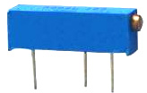

Ce style de résistance variable prédéfinie est bon marché et dispose de vingt tours de vis pour faire varier la résistance entre la broche centrale et l'autre extrémité de zéro à 200 ohms, ce qui facilite la sélection du réglage qui donne une " 15 volts " affiché lorsque la tension d'entrée est de 0,09 volts. En fait, la partie la plus difficile est d'obtenir la tension CC de 0,9 volt pour l'entrée pour obtenir le réglage correct de la résistance préréglée. La configuration est comme ceci :

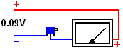

En fait, il est légèrement difficile d'obtenir une tension régulière aussi faible que 0,09 volt pour étalonner le compteur car la plupart des alimentations ne sont pas calibrées assez bien ou suffisamment réglables pour produire une tension aussi faible de manière fiable. Ainsi, pour ce bref étalonnage du compteur, nous pouvons utiliser une seule batterie de 1,5 volts ou 1,2 volts et déposer la tension à 0,09 volts à l'aide d'une résistance variable connectée comme ceci :

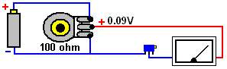

Avec la résistance variable connectée directement à travers la batterie, le curseur de la résistance variable peut être réglé sur n'importe quelle tension de zéro à la tension de la batterie, et ainsi, connecter un compteur numérique à travers l'alimentation au compteur permet une tension de 0,09 volt Définissez exactement. Comme la résistance est de 100 ohms, elle passe 10 milliampères par volt et il y aura environ 10 milliampères qui traversent la résistance variable, ce qui signifie que la dissipation maximale dans la résistance ne dépassera pas 15 milliwatts, qui est facilement manipulée par la résistance variable. Comme le compteur ne tire que 1 milliamp ou moins, l'alimentation au compteur sera stable lorsque le preset est réglé.

Lorsque l'étalonnage du compteur est terminé, les connexions des composants sont comme suit :

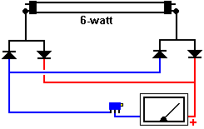

Et enfin, les composants sont montés dans une boîte en plastique de toute taille appropriée et les extrémités du tube fluorescent sont isolées et le compteur placé sur la chaise de traitement ou les selles à mi-chemin entre les deux paires d'antennes :

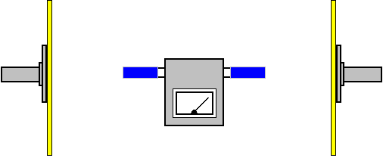

Pour le traitement, vous commencez par régler la tension élevée, puis réglez l'étincelle pour obtenir l'intensité de champ suggérée. Les paramètres suivants sont des suggestions basées sur une expérience de patient très limitée:

Traitement général: 3500 volts et intensité de champ 7 volts. Tumeur du cerveau: 3500 volts et intensité du champ 10 volts. Tumeur du foie ou du pancréas: 4000 volts et intensité du champ 12 volts.

Cependant, il est possible que le " voltmètre CC " que vous utilisez soit moins sensible que nous le souhaiterions et qu'il ne dévient pas au réglage de 15 volts lorsqu'il est alimenté avec 0,09 volts. Si tel est le cas, il y a deux options. Le premier est d'obtenir un compteur plus sensible et le second est d'ajuster la lecture suggérée ci-dessus pour correspondre à votre compteur actuel. Pour rendre l'arithmétique facile, augmentez la tension d'étalonnage à deux fois le 0,09 volts original. Ensuite, utilisez 0,18 volts pour l'étalonnage, réglez la résistance variable prédéfinie pour obtenir la déviation complète " 15 volts " sur le compteur. Maintenant, c'est là que vous devez faire attention. Votre compteur est seulement à moitié aussi sensible que celui utilisé dans le prototype et donc, où les intensités de champ suggérées ci-dessus indiquent une déviation de 7 volts, votre compteur ne montrera qu'une déviation de 3,5 volts et la déviation de 12 volts ci-dessus ne lira que 6-Volts sur votre compteur moins sensible.

Veuillez comprendre clairement qu'il n'est pas nécessaire de faire ces modifications de mise à niveau car le développement supplémentaire est essentiellement une simple expérimentation et l'équipement d'origine est entièrement efficace et satisfaisant.

Régime alimentaire : J'ai essayé de nombreuses façons de voir comment, dans quelle condition physique est le meilleur pour utiliser la machine. Je n'utilise pas ma machine avec l'estomac vide. Je préfère utiliser la machine vers midi, mais c'est juste moi. Je me souviens au début, je me sentais étourdi et fussed quand j'ai utilisé la machine avec un estomac vide. Je crois que le même jour, la même nuit où j'utilise la machine, immédiatement après la session a commencé à travailler dans le corps donc, à mon avis, le corps utilise beaucoup d'énergie pour démarrer le processus de guérison. La pire chose que vous pouvez faire est de mettre trop de nourriture dans le corps après l'utilisation de la machine. La meilleure façon d'aider le processus de guérison est de réduire votre apport calorique et de manger des aliments de meilleure qualité.

Voici ma recette incroyable de combinaison d'aliments pour le jour après que la machine a été utilisée. Je le recommande fortement. Il a été testé pendant des années et il fonctionne. Il accélérera le processus de guérison et aider à détoxifier le corps. Cette combinaison d'aliments répond à tous les besoins de tous les organes du corps. Il peut être consommé comme la seule source de nourriture pendant 3 à 7 jours comme un régime détoxifiant. Je l'ai fait une fois pendant 5 jours, et il est incroyable à quelle vitesse le corps humain répond positivement à la bonne nourriture! Et c'est parti.......

Dans un Mélange Vita ou dans un mélangeur mélangez ce qui suit jusqu'à ce que vous ayez une pâte :
1. 20 myrtilles
2. 1 tranche d'orange
3. 1 banane entière
4. 3 fraises
5. 1 demi-pomme (rouge ou verte)
6. 20 amandes crues (ou noix brutes)
7. 10 raisins
8. 1 tranche mince d'oignon
9. 2 pincées de cannelle

Faire 10 onces (0,28 litres) du mélange ci-dessus pour une journée. Vous devez boire de 80 à 120 onces (2,25 à 3,4 litres) d'eau le jour même avec la nourriture de pâte.
Mangez votre pâte aux taux suivants :
Petit déjeuner : Mangez 60% de la nourriture en pâte
Déjeuner : Mangez 30% de la nourriture en pâte
Dîner : Mangez 10% de la nourriture en pâte
La pâte doit être mangée seule avec rien d'autre dans la journée après la machine a été utilisée. Même si vous faites cela pour seulement un jour après avoir utilisé la machine, il sera extrêmement bénéfique.

Avril 2017:
L'auteur sur l'information et l'expérience de cette description de l'équipement de Lakhovsky a souhaité partager son point de vue, dont beaucoup ont été tirés du livre "Diagnostic Face Reading and Holistic Healing" de Roger Bezanis qu'il considère comme un chef-d'œuvre et qui Il recommande très fortement. La version en poche de la cinquième édition de ce livre peut être achetée chez Amazon en Amérique pour $48,95 plus frais de port, ou chez Amazon au Royaume-Uni pour £82,45 plus frais de port.

Après avoir examiné ce que le livre doit dire, il dit: Sachez ce que vous êtes! La santé est la liberté. Le Dr Alex Karrel, lauréat du prix Nobel qui a gardé une cellule cardiaque de poulet en vie pendant 34 ans, a déclaré: " La cellule elle-même est IMMORTALE. Le point clé est le milieu liquide, (l'eau) dans laquelle se trouve la cellule et dans laquelle elle dégénère. Si vous renouvellez le support périodiquement, et donnez à la cellule tout ce qu'il a besoin pour la nutrition, alors le rythme de la vie peut durer TOUJOURS ".

"Notre corps est un organisme énergétique composé de matériaux ou de masse! L'équilibre idéal est l'équilibre entre la masse égale = Énergie égale. Dans toute structure, telle que le corps humain, lorsqu'il existe des quantités égales de masse et d'énergie, un état de santé optimal Est le résultat et l'équilibre est atteint. Lorsqu'il y a une COUVERTURE de masse ou d'énergie, le corps tombe malade et peut mourir. Si un état déséquilibré persiste assez longtemps, sans faute, le corps va mourir.

Comprenez bien que les organes corporels sont submergés s'il y a trop de masse ou trop d'énergie! Tout système d'organe ou d'organe qui peut traiter la masse ou les déchets d'énergie à sa capacité optimale échouera et finira par s'arrêter. Le cancer est une masse qui ne s'interface pas avec, et n'est pas surveillée par Energy! Tout remède de santé pour un soi-disant cancer doit, dans sa racine, rétablir le FLUIDE D'ÉNERGIE et la masse sur la partie affectée du corps!

Le corps doit être en communication constamment à tous les niveaux, à 100% du temps afin de survivre à un niveau optimal. TOUTE LA VIE EST DÉPENDANTE SUR CES FACTEURS. C'est là que la machine Lakhovsky arrive dans la plus grande image. C'est pourquoi la machine Lakhovsky a été très réussie dans le passé. Pourquoi cette machine a-t-elle été supprimée depuis plus de 80 ans maintenant? La machine Lakhovsky peut recommencer le flux d'énergie à toute zone affectée du corps.

La douleur est toujours un signe d'une anomalie ou d'un problème dans le corps, mais la douleur ne nous dit pas nécessairement la véritable cause du problème. Je pourrais écrire 1000 pages sur la façon dont le corps humain complexe fonctionne et je serais simplement en train de rayer la surface du problème. Donc, je pense que la meilleure façon de montrer “ l'éléphant dans la pièce “ est en vous disant ce que je fais, et laissez-le, le lecteur, choisir ce qu'il faut faire avec les informations que je partage, avec un Cœur pur et basé sur ma propre expérience.

Je regarde le corps et, dans mon esprit, il y a une carte de l'emplacement de chaque organe. Je vous recommande fortement d'aller en ligne et de regarder des images qui montrent l'anatomie humaine en détail. Votre succès avec une machine Lakhovsky en dépend. Enfoncez-vous dans la compréhension de l'endroit où tous les organes se trouvent dans le corps! J'ai passé des milliers d'heures à étudier la santé humaine et les causes de l'échec, et je peux vous dire avec certitude que ce n'est pas aussi compliqué que je le pensais au début.

Vous devez comprendre, en tant qu'opérateur de machine Lakhovsky, ce que le foie et le rein contrôlent dans le corps. Je concentre uniquement mes antennes sur le foie, le rein, le cœur, le côlon et la tête. Après cela, s'il n'y avait toujours aucun signe de résultats positifs après 8 à 10 séances, je commencerais à cibler le reste du corps où la douleur est présente et à suivre le foie ou les reins.

Je pense qu'il est clair que si l'on a un problème de colon, je ciblerais le colon, le même pour le cœur et la tête, mais quand il s'agit de Liver and Kidney, c'est un jeu de ballon totalement différent! Le foie et les reins sont les organes maîtres du corps! Voyons ce qu'ils contrôlent dans le corps et vous, le lecteur (et peut-être l'opérateur de la machine) verra clairement pourquoi je veux que vous connaissiez cette information inestimable, afin qu'un jour cela puisse vous sauver la vie.

Foie:
Le foie et les émotions sont liées.
Tousser
Toutes les mauvaises humeurs
Stress émotionnel
Larmoiement
La peau qui gratte
Les migraines comme tous les maux de tête sont le fait que le foie est submergé.

Le foie réglemente:
- Peau
- Poumons
- Sinus
- Cavités nasales
- Colon
- Intestins
- utérus
- Bouche
- Langue
- Gommes
- Tous les organes creux

Reins:
Les reins réglementent:
- Acide urique
- Acide lactique
- Production et élimination des urines
- Distribution muqueuse
- Flux sanguin, c'est-à-dire la pression artérielle
- Le cœur
- Les oreilles
- Les ongles
- Cheveux
- La plupart des groupes musculaires
- Système reproducteur
- Le cuir chevelu
- Fluide des yeux
- Fluide au côlon
- Eaux usées du colon
- Eaux usées du foie
- Eau distribuée au foie
- La plupart des joints (sauf la région de l'épaule droite vers le bas du coude droit)
- Pancréas
- Système lymphatique
- Tous les organes non creux

Le rein régule la majeure partie du côté gauche du corps et le foie régule le côté droit du corps, armé de cette information, le corps raconte sa propre histoire. Si le problème se trouve sur le côté gauche du corps, je me concentrerais sur le rein comme la racine du problème. Si la plainte est sur le côté droit du corps, je sais immédiatement que quelque chose est " poisson " avec le foie.

Cela signifie qu'un cancer (juste un mot maléfique pour la masse toxique) qui apparaît à l'extérieur (ou à l'intérieur d'un organe incluant le mélanome) est un problème de foie! Traiter tous les problèmes tels que “ cancer de surface “ en tant que problème de foie, résout toujours le problème. D'autre part, le “ cancer des tissus profonds “ est fondamentalement un problème de rein. Si l'on répond correctement à chaque problème avec la machine Lakhovsky, les résultats seront excellents à chaque fois!

RAPPELEZ-VOUS QUE VOTRE CORPS NE LANCE PAS. CONFIEZ VOS SIGNAUX ET VOUS SEREZ PLUS SANTÉ.

La Maladie d'Alzheimer
À http://emediapress.com/2016/12/18/mit-reverses-alzheimers-with-40hz-blinking-lights/, à mi-chemin de la page il ya un enregistrement qui, lorsqu'il est écouté à l'aide d'écouteurs, est réclamé à inverser La maladie d'Alzheimer. L'enregistrement dure 30 minutes et l'utilisation d'un casque est essentielle car l'entrée sonore de l'oreille gauche est différente de l'entrée sonore de l'oreille droite. Que l'enregistrement soit ou non efficace, je n'ai aucun moyen de le savoir, mais je n'ai aucune raison de douter de la réclamation. Il est également recommandé que le supplément de lécithine et le supplément MSM, tous les deux pris quotidiennement peut également s'opposer à l'apparition de la maladie d'Alzheimer (un fournisseur possible est www.ZipVit.co.uk).

La Situation Mondiale.
Le regretté Dr Hans Rosen a fait un exposé exceptionnel sur la population mondiale, la santé mondiale et le revenu mondial. S'étant étendu sur une période de 10 000 ans avant JC à l'an 2100, il a fait prendre conscience à de nombreuses personnes de la situation actuelle et a souligné l'extrême manque de connaissance de la personne moyenne sur le sujet. Il souligne que le taux de natalité critique est maintenant autour de 2,2 enfants par famille par opposition aux 5 enfants par moyenne de la famille qui a causé la croissance de la population mondiale. À ce moment-là, il ya environ 2 milliard d'enfants dans le monde, mais ce nombre s'est stabilisé et est à peu près constant. Oui, la population globale passera d'environ 7 milliards à environ 11 milliards en raison du vieillissement de la population actuelle, comme c'est normal.

Hans souligne également la situation financière des gens en général. Il utilise le dollar américain comme unité de comparaison et affirme que les plus riches milliards de personnes gagnent environ $100 par jour et les plus pauvres des milliards de personnes vivent dans la pauvreté extrême, gagnant environ $1 par jour. Les gens dans l'extrême pauvreté ne peuvent pas être sûrs de leur prochain repas, et la plupart n'ont pas l'eau potable, les services médicaux, l'électricité ou l'éducation. En investissant ces niveaux de revenu en montants annuels, le milliard de personnes les plus riches reçoit $36 ​​500 US (ou plus) par année et les plus pauvres un milliard de personnes gagnent seulement $500 (ou moins) par année. Il est très probable que vous n'avez pas réalisé combien vous êtes bien comparé à plus d'un milliard d'autres personnes.

Dans son livre “ Doing Good, Better “ (disponible gratuitement sur http://audiobookle.com/), William MacAskill démystifie l'idée générale que «je ne peux rien faire au sujet de la situation mondiale - je ne suis qu'une personne». Si vous vivez dans une pauvreté extrême, alors c'est probablement vrai, mais si vous êtes l'un des plus riches d'un milliard, alors ce n'est pas vrai. Si vous donnez seulement dix pour cent de votre revenu sur une base régulière, alors vous pourriez faire une différence majeure pour les personnes dont le revenu est seulement un pour cent de votre revenu. Même un moindre niveau de don régulier fait une différence majeure, et que la différence majeure est causée par vous personnellement.

William examine les faits et souligne un certain nombre de choses qui sont déconcertantes, comme le fait que le don à une bonne charité n'est pas aussi efficace que de donner aux meilleurs organismes de bienfaisance, c'est-à-dire les organismes de bienfaisance dont le travail produit les meilleurs résultats Comme le montre un examen ultérieur et indépendant. Certains de ces organismes de bienfaisance sont montrés ici :
https://www.thelifeyoucansave.org/Top-Charities?utm_source=top-icon&utm_campaign=homepage&utm_medium=all

La pauvreté extrême est autosuffisante car les gens pris au piège dans cette situation vivent dans des conditions aussi pauvres qu'ils ont de grandes familles parce que la plupart de leurs enfants vont mourir comme de jeunes enfants, beaucoup avant l'âge de cinq ans. En fait, quelque 2000 enfants pauvres meurent chaque jour, et je vous laisse à considérer le niveau de malheur qui est causé par ces décès de famille. Des dons réguliers de vous (et de moi) permettent de sortir définitivement ces personnes de l'extrême pauvreté. Il est en fait 100 fois plus efficace de faire un don à ces personnes les plus pauvres que de donner aux nécessiteux dans votre pays avancé où les plus nécessiteux seraient considérés comme “ riches “ par les personnes dans le milliard le plus pauvre. Vous et moi sommes très riches par rapport à ces gens et c'est une question intéressante à poser ce que nous avons personnellement fait pour être né dans une telle situation riche.

Il est très intéressant de noter les activités caritatives qui se sont révélées les plus efficaces. L'un est appelé Give Directly et il donne une somme en espèces de $1000 à une famille, laissant aux membres de la famille de l'utiliser de la manière la plus efficace pour la famille. Cette technique est très efficace car la famille est dans le grand besoin et ne sera certainement pas gaspiller l'actif, mais plutôt achètera ce qui les aidera le plus dans l'avenir.

Une autre charité efficace, plus étonnamment, fait des émissions de radio. C'est le groupe Development Media International qui éduque les très pauvres sur les questions de santé et d'hygiène. Vous penseriez que faire cela n'est pas nécessaire, mais les personnes les plus pauvres ne savent même pas les choses les plus élémentaires telles que se laver les mains avant un repas.

L'organisme de bienfaisance Evidence Action travaille à fournir de l'eau potable et à lutter contre les vers intestinaux qui causent une maladie qui peut tuer et qui, sinon trop sévère, empêche les enfants d'aller à l'école.

La Against Malaria Foundation fournit des moustiquaires anti-moustiques imprégnées d'insecticide pour contourner les lits. Ces filets sont très bon marché et sont efficaces. William MacAskill préfère que vous donnez à la recherche sur le cancer que plus de gens meurent du cancer que meurent du paludisme, mais cela me déconcerte vraiment que le traitement à l'argent colloïdal très bon marché et éprouvée peut guérir à la fois le cancer et le paludisme. Est-ce un cas que les gens de recherche de Cancer juste ne savent pas au sujet de lui, ou est-il le cas qu'ils veulent juste obtenir payé pour faire la recherche?

Patrick Kelly
http://www.free-energy-info.tuks.nl
http://www.free-energy-info.com
http://www.free-energy-info.co.uk
http://www.free-energy-devices.com

